

**TRƯỜNG ĐẠI HỌC GIAO THÔNG VẬN TẢI PHÂN HIỆU TẠI TP. HỒ CHÍ MINH BỘ MÔN CÔNG NGHỆ THÔNG TIN**

**BÁO CÁO ĐỒ ÁN THIẾT KẾ WEB**

# ĐỀ TÀI: THIẾT KẾ TRANG WEB XEM THÔNG TIN LỄ HỘI

|  |  |  |
| --- | --- | --- |
| Giảng viên hướng dẫn: | ThS. NGUYỄN THIỆN  DƯƠNG |  |
| Sinh viên thực hiện: | DƯƠNG NGỌC ÁNH | 6551071005 |
|  | HUỲNH TẤN PHÁT | 6551071062 |
|  | HÀ VĂN QUANG | 6551071071 |
|  | TRẦN MINH TRÍ  LÊ THỊ THU HUYỀN | 6551071087  6551071037 |

Lớp : CÔNG NGHỆ THÔNG TIN

Khoá : 65

TP.Hồ Chí Minh - 2025



**TRƯỜNG ĐẠI HỌC GIAO THÔNG VẬN TẢI PHÂN HIỆU TẠI TP. HỒ CHÍ MINH BỘ MÔN CÔNG NGHỆ THÔNG TIN**

**BÁO CÁO ĐỒ ÁN THIẾT KẾ WEB**

# ĐỀ TÀI: THIẾT KẾ TRANG WEB XEM THÔNG TIN LỄ HỘI

|  |  |  |
| --- | --- | --- |
| Giảng viên hướng dẫn: | ThS. NGUYỄN THIỆN  DƯƠNG |  |
| Sinh viên thực hiện: | DƯƠNG NGỌC ÁNH | 6551071005 |
|  | HUỲNH TẤN PHÁT | 6551071062 |
|  | HÀ VĂN QUANG | 6551071071 |
|  | TRẦN MINH TRÍ  LÊ THỊ THU HUYỀN | 6551071087  6551071037 |

Lớp : CÔNG NGHỆ THÔNG TIN

Khoá : 65

TP. Hồ Chí Minh - 2025

## LỜI CẢM ƠN

Lời nói đầu tiên, chúng em xin gửi tới Quý Thầy Cô Bộ môn Công nghệ Thông tin Trường Đại học Giao thông vận tải phân hiệu tại thành phố Hồ Chí Minh lời chúc sức khỏe và lòng biết ơn sâu sắc.

Đặc biệt, chúng em xin gửi lời cảm ơn chân thành và sâu sắc đến thầy Nguyễn Thiện Dương, người đã đồng hành cùng chúng em trong suốt quá trình, người đã dành thời gian quý báu, thậm chí là thời gian nghỉ ngơi để hướng dẫn, để định hướng đường đi nước bước cho chúng em. Chúng em thật chẳng biết dùng lời nào để diễn tả được sự biết ơn đối với thầy. Trong quá trình học tập và tìm hiểu chúng em đã nỗ lực rất nhiều với mong muốn hoàn thành bài tập lớn một cách tốt nhất, nhưng đời người sẽ có những thiếu sót không thể tránh khỏi, và với những người chưa chững chạc và trưởng thành như chúng em thì sai lầm là không thể không mắc phải. Chúng em mong thầy có thể thông cảm và cho chúng em những ý kiến, đóng góp để chúng em có thể hoàn thành Bài tập lớn của mình một cách trọn vẹn nhất.

Lời sau cùng, chúng em xin gửi lời chúc tới Quý Thầy Cô Bộ môn Công nghệ thông tin và hơn hết là thầy Nguyễn Thiện Dương có thật nhiều sức khỏe, có nhiều thành công trong công việc. Chúng em xin chân thành cảm ơn!

TRƯỜNG ĐẠI HỌC GIAO THÔNG VẬN TẢI **CỘNG HÒA XÃ HỘI CHỦ NGHIÃ VIỆT NAM**

**PHÂN HIỆU TẠI THÀNH PHỐ HỒ CHÍ MINH** Độc lập – Tự do – Hạnh phúc



# ĐỀ CƯƠNG CHI TIẾT

BỘ MÔN**: CÔNG NGHỆ THÔNG TIN**

***

**Mã sinh viên:** 6551071005 **Họ tên SV:** Dương Ngọc Ánh

**Mã sinh viên:** 6551071087 **Họ tên SV:** Trần Minh Trí

**Mã sinh viên:** 6551071037 **Họ tên SV:** Lê Thị Thu Huyền **Mã sinh viên:** 6551071071 **Họ tên SV:** Hà Văn Quang **Mã sinh viên:** 6551071062 **Họ tên SV:** Huỳnh Tấn Phát **Khóa:** 65 **Lớp:** Công nghệ thông tin

#### Tên đề tài:

Trang web quảng bá lễ hội VIETNAM FEST

#### Mục đích thực hiện:

* + Quảng bá và bảo tồn văn hóa lễ hội: Xây dựng một cổng thông tin chuyên biệt để giới thiệu, quảng bá nét đẹp của các lễ hội truyền thống và hiện đại tại Việt Nam. Cung cấp thông tin chuyên sâu về lịch sử, ý nghĩa, nghi thức văn hóa đến du khách trong và ngoài nước.
  + Hỗ trợ du lịch trải nghiệm: Tạo ra nền tảng giúp du khách dễ dàng tìm kiếm các lễ hội đang và sắp diễn ra, từ đó lên kế hoạch tham gia và đặt các dịch vụ đi kèm (tour theo mùa lễ hội, nơi lưu trú gần địa điểm tổ chức).
  + Số hóa bản đồ lễ hội Việt Nam: Đáp ứng nhu cầu chuyển đổi số trong ngành du lịch, đưa thông tin các lễ hội (thường tính theo âm lịch hoặc thay đổi theo năm) lên nền tảng trực tuyến một cách chính xác, cập nhật và tiện lợi.
  + Nâng cao chất lượng dịch vụ: Cung cấp kênh đánh giá, bình luận minh bạch để du khách chia sẻ kinh nghiệm thực tế khi tham gia lễ hội, giúp cộng đồng có cái nhìn khách quan và các đơn vị tổ chức cải thiện chất lượng.

#### Mục tiêu thực hiện:

* + Hoàn thiện cơ sở dữ liệu lễ hội: Xây dựng website với kho dữ liệu phong phú về các lễ hội trên miền.
  + Tối ưu hóa trải nghiệm người dùng (UI/UX): Thiết kế giao diện mang đậm bản sắc văn hóa Việt Nam nhưng vẫn hiện đại, thân thiện, thao tác mượt mà trên cả máy tính và thiết bị di động..
  + Hoàn thành nội dung chỉnh chu và đầy đủ ,giao diện đẹp ,bắt mắt,liên kết đc các trang với nhau,Đảm bảo giao diện trực quan, dễ sử dụng và hoạt động ổn định.
  + Xây dựng thuật toán gợi ý các lễ hội và tour du lịch dựa trên lịch sử tìm kiếm hoặc sở thích của người dùng

#### Nội dung và phạm vi đề tài: Nội dung chính

* + Để xây dựng thành công website VIETNAM FEST, nội dung công việc được triển khai theo quy trình từ nghiên cứu đặc thù văn hóa đến phát triển hệ thống bán vé trực tuyến, cụ thể bao gồm các giai đoạn sau:
  + Đầu tiên là giai đoạn nghiên cứu và thu thập dữ liệu. Đề tài tập trung tìm hiểu sâu về các lễ hội truyền thống Việt Nam, phân loại các hình thái văn hóa (tín ngưỡng, dân gian, hiện đại) và quy trình tổ chức sự kiện thực tế. Đồng thời, đề tài cũng nghiên cứu các giải pháp bán vé điện tử hiện hành để xây dựng luồng nghiệp vụ mua vé tối ưu, đảm bảo tính thuận tiện và minh bạch cho người tham gia.
  + Tiếp theo là giai đoạn phân tích và thiết kế hệ thống. Dựa trên nguồn dữ liệu văn hóa đã thu thập, đề tài tiến hành thiết kế cơ sở dữ liệu để lưu trữ

thông tin chi tiết về lễ hội, lịch sử hình thành, nghi thức và các loại vé tham dự (nếu có). Giao diện người dùng (Front-end) được thiết kế chú trọng vào trải nghiệm thị giác và khả năng kể chuyện để làm nổi bật vẻ đẹp văn hóa, trong khi trang quản trị (Back-end) tập trung vào các chức năng quản lý nội dung và kiểm soát lượng vé bán ra.

* + Cuối cùng là giai đoạn xây dựng và hoàn thiện ứng dụng. Hệ thống sẽ phát triển hai nhóm chức năng chính. Thứ nhất là tính năng quảng bá, cho phép người dùng tra cứu, tìm hiểu thông tin lễ hội qua hình ảnh, video và các bài viết chuyên sâu. Thứ hai là tính năng thương mại điện tử giới hạn trong phạm vi bán vé, bao gồm quy trình: chọn loại vé, thanh toán và nhận vé điện tử (qua email hoặc mã QR). Sau khi hoàn thiện, hệ thống sẽ được kiểm thử để đảm bảo tính chính xác của thông tin và độ ổn định của chức năng giao dịch

#### Phạm vi đề tài

1. Phạm vi về không gian và dữ liệu:
   * Hệ thống tập trung vào việc quảng bá các lễ hội và địa điểm du lịch trong phạm vi lãnh thổ Việt Nam.
   * Dữ liệu thử nghiệm sẽ tập trung vào các lễ hội tiêu biểu của 3 miền (Ví dụ: Lễ hội Chùa Hương - Miền Bắc, Festival Huế - Miền Trung, Lễ hội Bà Chúa Xứ - Miền Nam) để đảm bảo tính đại diện.
   * Thông tin lịch sử và văn hóa được tổng hợp từ các nguồn chính thống.
2. Phạm vi về chức năng:
   * Website tập trung chính vào 2 mảng: Tra cứu thông tin Lễ hội và quảng bá dịch vụ du lịch cũng như thông tin lễ hội.
   * Các chức năng thanh toán sẽ được mô phỏng chứ chưa đi sâu vào xử lý bảo mật ngân hàng phức tạp.
   * Hệ thống chưa bao gồm tính năng dành cho đối tác thứ 3 tự đăng bài, mà mọi thông tin sẽ do Admin kiểm duyệt và đăng tải.
3. Phạm vi về kỹ thuật:
   * Ứng dụng được xây dựng trên nền tảng Web.
   * Sử dụng các công nghệ lập trình web hiện đại Database.
   * Đảm bảo hoạt động tốt trên các trình duyệt phổ biến (Chrome, Edge, Firefox) và tương thích giao diện cơ bản trên thiết bị di động.

#### Phương pháp thực hiện:

* + Công nghệ/Ngôn ngữ: HTML5, CSS3, Vanilla Javascript(ES6), JSON, Google Font, Font Awesomme.
  + Phần mềm: Visual Studio Code
  + Nền tảng hosting: InfinityFree.
  + Mô hình thiết kế: Responsive Design, Component-Based Architecture.

#### Các kết quả chính dự kiến sẽ đạt được và ứng dụng

* + Xây dựng hoàn thiện một website giới thiệu và quảng bá các địa điểm du lịch với dữ liệu hình ảnh, thông tin chi tiết, mô tả nổi bật.
  + Phát triển thành công hệ thống đặt vé
  + Tạo lập chức năng thú vị tăng tính trải nghiệm người dùng.
  + Tích hợp cơ chế lọc các lễ hội theo vùng miền.
  + Xây dựng danh sách quản lý tour đã đặt, giúp người dùng dễ theo dõi lịch trình và thông tin dịch vụ.
  + Phát triển công cụ tra cứu địa điểm,lễ hội.

#### Kế hoạch thực hiện:

**Thời gian thực hiện:** Từ ngày 11/11/2025 đến ngày 11/12/2025

Giai đoạn 1 (từ 11/11 - 18/11): lên ý tưởng và xây dựng sườn cho trang web. Giai đoạn 2 (từ 18/11 - 25/11): xây dựng nội dung cho các file HTML.

Giai đoạn 3 (từ 25/11 - 7/12): chỉnh sửa các file Css và Javascript. Giai đoạn 4 (từ 8/12 - 10/12): Triển khai lên hosting và làm báo cáo. **Phân chia công việc:**

* + Thành viên 1, Dương Ngọc Ánh: Xây dựng file HTML, CSS và Javascript xây dựng ý tưởng, triển khai lên host, tạo repo github
  + Thành viên 2, Hà Văn Quang: Xây dựng khung nền,xây dựng file HTML, chỉnh sửa file Css và Javascript
  + Thành viên 3, Trần Minh Trí: Thu thập nội dung các lễ hội, xây dựng file HTML, CSS và Javascipts, làm báo cáo.
  + Thành viên 4, Lê Thị Thu Huyền : Xây dựng file HTML, chỉnh sửa file Css và Javascript.
  + Thành viên 5, Huỳnh Tấn Phát : Xây dựng file HTML, chỉnh sửa file Css và Javascript.

#### Giảng viên hướng dẫn

Họ tên: Nguyễn Thiện Dương

Đơn vị công tác: Trường Đại học Giao thông vận tải – Phân hiệu tại Thành phố Hồ Chí Minh

SĐT: 0978 720 901 Email: [ntduong@st.utc2.edu.vn](mailto:ntduong@st.utc2.edu.vn) TP.Hồ Chí Minh, ngày ... tháng ... năm 2025

Giảng viên hướng dẫn (Ký, ghi rõ họ tên)

## NHẬN XÉT CỦA GIẢNG VIÊN HƯỚNG DẪN

...........................................................................................................................................

...........................................................................................................................................

...........................................................................................................................................

...........................................................................................................................................

...........................................................................................................................................

...........................................................................................................................................

...........................................................................................................................................

...........................................................................................................................................

...........................................................................................................................................

...........................................................................................................................................

...........................................................................................................................................

...........................................................................................................................................

...........................................................................................................................................

...........................................................................................................................................

...........................................................................................................................................

...........................................................................................................................................

...........................................................................................................................................

**Ngày ..... tháng ..... năm .....**

**Giảng viên hướng dẫn**

**ThS. Nguyễn Thiện Dương**

LỜI CẢM ƠN i

ĐỀ CƯƠNG CHI TIẾT ii

NHẬN XÉT CỦA GIẢNG VIÊN HƯỚNG DẪN vii

DANH MỤC CHỮ VIẾT TẮT x

DANH MỤC HÌNH ẢNH xi

DANH MỤC BẢNG xiv

CHƯƠNG 1: MỞ ĐẦU 1

* 1. Mục tiêu và nhiệm vụ của đề tài 2
  2. Phạm vi và giới hạn 3
  3. Phân tích yêu cầu 5
  4. Cấu trúc báo cáo 7

CHƯƠNG 2: CƠ SỞ LÝ THUYẾT VÀ THỰC NGHIỆM 7

* 1. Cơ sở Lý Thuyết 8
     1. HTML5 và Tầm quan trọng của Cấu trúc Ngữ nghĩa 8
     2. Các Phần Tử HTML5 Hiện Đại và Xu Hướng Tương Tác Native 9
     3. CSS3 và Các Mô Hình Bố Cục Tiên Tiến 10
        1. Phân Tích So Sánh: Flexbox và CSS Grid 10
        2. Responsive Design: Mobile-First vs. Desktop-First 12
     4. JavaScript 12
        1. Vai trò trong Môi trường Thực thi (Runtime Environment) 12
        2. Sự Tiến hóa của Ngôn ngữ (ES6+) 13
     5. Khoa Học Thiết Kế Giao Diện (UI) và Trải Nghiệm Người Dùng (UX) 13
        1. Lý Thuyết Màu Sắc và Ứng Dụng 13
        2. Typography và Tính Dễ Đọc 13
        3. Các Lỗi Accessibility Phổ Biến 15
     6. Các framework & thư viện phổ biến 16
        1. Bootstrap: Mô Hình Component-Based Truyền Thống 16
        2. Tailwind CSS: Cách Mạng Utility-First 16
        3. React và Kiến Trúc Virtual DOM 17
     7. Hạ Tầng Mạng và Kiến Trúc Máy Chủ 18
        1. Cơ Chế DNS Lookup và Vòng Đời Request 18
        2. Mô Hình Hosting và Client-Server 18
        3. Bảo Mật Web: Giao Thức HTTPS và SSL/TLS 18
  2. Khảo sát các sản phẩm tương tự 19
     1. Phân tích chi tiết các website 19
     2. Nhận xét và Định hướng cho sản phẩm của nhóm 21
  3. Tổng hợp và định hướng thiết kế 21

CHƯƠNG 3: THIẾT KẾ VÀ TRIỂN KHAI WEBSITE 24

* 1. Thiết Kế Và Triển Khai Website 24
     1. Sơ đồ trang (site map), bố cục tổng thể 24
     2. Wireframe hoặc mockup của các trang chính 24
  2. Chức năng và tương tác (UX Design) 26
     1. Các chức năng chính của website 26
     2. Giới thiệu giao diện và Cách người dùng tương tác (menu, form, animation, hiệu ứng) 28

CHƯƠNG 4: KIỂM THỬ, TỐI ƯU HÓA VÀ TRIỂN KHAI 54

* 1. Kiểm Thử 54
  2. Tối Ưu Hóa VÀ Kiểm Thử Seo 56
     1. Triển khai website lên host và server 57

CHƯƠNG 5: KẾT LUẬN VÀ HƯỚNG PHÁT TRIỂN 61

* 1. Kết luận 61
  2. Hạn chế 62
  3. Hướng phát triển 63

TÀI LIỆU THAM KHẢO 64

# DANH MỤC CHỮ VIẾT TẮT

|  |  |  |  |
| --- | --- | --- | --- |
| **STT** | **Mô tả** | **Ý nghĩa (Y nghĩa)** | **Ghi chú** |
| 1 | CSS | Cascading Style Sheets |  |
| 2 | HTML | HyperText Markup Language |  |
| 3 | JS | Javascripts |  |
| 4 | VSC | Visual Studio Code |  |

## DANH MỤC HÌNH ẢNH

|  |  |
| --- | --- |
| **Số Ảnh** | **Mô tả** |
| 3.1 | giao diện homepage |
| 3.2 | giao diện homepage |
| 3.3 | giao diện homepage phần lễ hội |
| 3.4 | giao diện homepage đăng ký mua vé |
| 3.5 | giao diện homepage người dùng |
| 3.6 | form gửi đánh giá |
| 3.7 | giao diện đầu khi vào trang 20/11 |
| 3.8 | giao diện gửi lời tri ân |
| 3.9 | hoạt động chào mừng |
| 3.10 | lịch sử hình thành và phát triển của ngày nhà giáo Việt Nam |
| 3.11 | giới thiệu 1 số giảng viên thân quen với sinh viên cntt utc2 |
| 3.12 | khoảnh khắc và lời chúc |
| 3.13 | giao diện trang tết |
| 3.14 | giao diện trang tết |
| 3.15 | video giới thiệu tết |
| 3.16 | giới thiệu về tết |
| 3.17 | giới thiệu tết |

|  |  |
| --- | --- |
| 3.18 | đặt vé |
| 3.19 | địa điểm web |
| 3.20 | Mini game tết |
| 3.21 | giao diện khi vào trang 2/9 |
| 3.22 | Điều hướng qua các trang khác thông qua Menu |
| 3.23 | Nhạc phát trên nền (có tính năng loop), tắt khi mở video có nhạc khác |
| 3.24 | Thông tin cho mọi người về lịch trình diễn ra Sơ duyệt |
| 3.25 | Thông tin cho mọi người về lịch trình diễn ra Sơ duyệt |
| 3.26 | Thông tin cho mọi người về lịch trình diễn ra Sơ duyệt |
| 3.27 | Cập nhật đầy đủ số liệu về ngày lễ kỷ niệm 80 năm vừa diễn ra |
| 3.28 | 2 tháng 9 năm 1945 |
| 3.29 | 2 tháng 9 năm 2025 |
| 3.30 | Một số vị lãnh tụ, anh hùng tiêu biểu của đất nước |
| 3.31 | Hệ thống thuê áo dài ủng hộ cho Web |
| 3.32 | Giao diện đầu khi vào web Giáng sinh |
| 3.33 | Hiệu ứng tuyết rơi |

|  |  |
| --- | --- |
| 3.34 | Thông tin cho mọi người về Đêm hội giáng sinh và cuộc thi “Sắc Màu Mùa Đông” tại Nhà văn hóa thanh niên TP. Hồ Chí Minh |
| 3.35 | Lợi ích khi tham gia VN FEST Giáng Sinh |
| 3.36 | Sơ lược về các nghệ sĩ nổi tiếng có mặt tại đêm đó |
| 3.37 | Hệ thống bán vé cho sự kiện |
| 3.38 | Hệ thống đăng kí thành nhà tài trợ |
| 3.39 | Tin tức nổi bật và hệ thống đăng ký làm thành viên |
| 3.40 | Giao diện khi vào trang Web trung thu |
| 3.41 | Sơ lược các việc làm, hoạt động trong Tết Trung Thu |
| 3.43 | Sự kiện nổi bật Tết Trung Thu |
| 3.44 | khách mời lễ hội |
| 3.45 | gói vé |
| 3.46 | Giới Thiệu Thành Viên |
| 3.47 | thành viên nhóm |
| 3.48 | contact us |
| 4.1 | Tạo tài khoản |
| 4.2 | Lựa chọn gói hosting phù hợp |

|  |  |
| --- | --- |
| 4.3 | Đăng ký tên miền |
| 4.4 | Xác nhận tạo tài khoản |
| 4.5 | Truy cập File Manager để đẩy các file có liên quan đến trang web lên hosting |
| 4.6 | Đẩy các file/thư mục có liên quan đến trang web vào htdocs |

## DANH MỤC BẢNG

|  |  |  |
| --- | --- | --- |
| **STT** | **Tên** | **Trang** |
| Bảng 1 | cấu trúc ngữ nghĩa | 9 |
| Bảng 2 | so sánh Flexbox và CSS Grid | 11 |
| Bảng 3 | nguyên tắc pour | 15 |
| Bảng 4 | so sánh giữa 3 framework | 17 |

|  |  |  |
| --- | --- | --- |
| Bảng 5 | bảng so sánh tổng hợp | 19 |

## CHƯƠNG 1: MỞ ĐẦU

#### Giới Thiệu Chung.

* + - Bối cảnh và lý do chọn đề tài:

+ Việt Nam là một quốc gia có bề dày lịch sử và văn hóa lâu đời, nổi bật với hệ thống hàng ngàn lễ hội trải dài từ Bắc chí Nam. Những lễ hội này không chỉ mang ý nghĩa tâm linh, tín ngưỡng mà còn là tài nguyên du lịch vô giá, thu hút hàng triệu lượt khách tham quan mỗi năm. Tuy nhiên, trong bối cảnh chuyển đổi số mạnh mẽ của ngành du lịch, thông tin về các lễ hội thường nằm rải rác trên nhiều nguồn tin tức, mạng xã hội hoặc các diễn đàn nhỏ lẻ, thiếu tính hệ thống và độ chính xác chưa cao.

+ Khách du lịch, đặc biệt là những người muốn tìm hiểu sâu về văn hóa bản địa hoặc lên kế hoạch tham gia lễ hội, thường gặp khó khăn trong việc tra cứu thông tin chi tiết về thời gian, địa điểm, nghi thức và các lưu ý cần thiết. Xuất phát từ thực tế đó, việc xây dựng một website chuyên biệt mang tên "VIETNAM FEST" là vô cùng cấp thiết. Đề tài này giải quyết bài toán về việc tổng hợp thông tin, đồng thời đóng vai trò như một hướng dẫn viên du lịch số, giúp du khách dễ dàng tiếp cận và trải nghiệm không khí lễ hội ngay trên nền tảng trực tuyến trước khi đặt chân đến thực địa.

* + - Ý tưởng và lĩnh vực hoạt động:

+ Lĩnh vực: Website thuộc lĩnh vực Văn hóa - Du lịch số (E-Tourism), tập trung vào việc số hóa thông tin sự kiện và quảng bá điểm đến.

+ Ý tưởng cốt lõi: Xây dựng một cổng thông tin trực quan, sinh động, đóng vai trò cầu nối giữa văn hóa truyền thống và du khách hiện đại. Website không chỉ dừng lại ở việc liệt kê danh sách, mà hướng tới trải nghiệm hướng dẫn du lịch. Nội dung sẽ được phân loại khoa học theo vùng miền, thời gian tổ chức và loại hình lễ hội.

+ Điểm nhấn: Giao diện được thiết kế tập trung vào hình ảnh và tính kể chuyện (storytelling) để khơi gợi cảm hứng khám phá. Các tính năng điều hướng được tối ưu hóa để người dùng nhanh chóng tìm được lễ hội đang diễn ra hoặc sắp diễn ra để lên lịch trình di chuyển phù hợp.

* + - Ý nghĩa thực tế và ứng dụng của đề tài.Việc thực hiện đề tài mang lại những giá trị thiết thực trên hai phương diện chính:
      * Về mặt thực tiễn xã hội và du lịch:
        + Quảng bá văn hóa: Website góp phần gìn giữ và lan tỏa hình ảnh đất nước, con người Việt Nam đến bạn bè trong nước và quốc tế, kích cầu du lịch địa phương.
        + Công cụ hỗ trợ du khách: Đóng vai trò như một cẩm nang du lịch bỏ túi, cung cấp thông tin chính xác, giúp du khách chủ động trong việc sắp xếp thời gian và chuẩn bị hành trang khi tham gia lễ hội.
      * Về mặt học tập và chuyên môn:
        + Đây là cơ hội để áp dụng toàn diện các kiến thức nền tảng của môn Thiết kế Web.
        + Về mặt học tập và chuyên môn: Đề tài là cơ hội để hệ thống hóa và áp dụng các kiến thức nền tảng của môn Thiết kế Web vào thực tế. Việc sử dụng HTML, CSS và JavaScript giúp sinh viên nắm vững quy trình xây dựng website từ cấu trúc đến giao diện và tính năng. Qua đó, rèn luyện khả năng tư duy logic trong việc tổ chức mã nguồn, tùy biến giao diện theo thiết kế riêng và hiểu rõ cơ chế hoạt động của trình duyệt mà không phụ thuộc vào các công cụ hỗ trợ sẵn có.

#### Mục tiêu và nhiệm vụ của đề tài

* + - Mục tiêu tổng quát Mục tiêu cốt lõi của đề tài là xây dựng một website hoàn chỉnh về chủ đề Lễ hội Việt Nam, đáp ứng các tiêu chuẩn của một trang web hiện đại trong kỷ nguyên số.

+ Về mặt thiết kế: Hướng tới phong cách thiết kế hiện đại, lịch sự và tinh tế. Website không lạm dụng các họa tiết truyền thống rườm rà mà sử dụng ngôn ngữ thiết kế phẳng, không gian thoáng đãng và màu sắc trang nhã để tạo cảm giác công nghệ, chuyên nghiệp. Giao diện phải làm nổi bật được nội dung hình ảnh và video của các lễ hội.

+ Về trải nghiệm người dùng: Đảm bảo tính thân thiện và dễ sử dụng. Người

dùng, dù không rành về công nghệ, vẫn có thể thao tác tìm kiếm, chuyển trang và tiếp nhận thông tin một cách mượt mà, trực quan.

+ Về mặt kỹ thuật: Ứng dụng hiệu quả các ngôn ngữ lập trình web cơ bản (HTML, CSS, JavaScript) để tạo ra một sản phẩm hoạt động ổn định, cấu trúc mã nguồn rõ ràng, dễ dàng nâng cấp hoặc bảo trì trong tương lai.

* + - Các nhiệm vụ chính cần thực hiện Để đạt được các mục tiêu trên, quá trình thực hiện đề tài tập trung giải quyết các nhiệm vụ cụ thể sau:

+ Thiết kế giao diện và bố cục hợp lý: Phân tích và xây dựng bố cục trang web khoa học. Các thành phần như thanh điều hướng, nội dung chính và chân trang cần được sắp xếp đồng bộ, nhất quán xuyên suốt các trang con. Việc phối màu và chọn phông chữ phải đảm bảo tính thẩm mỹ, dễ đọc và phù hợp với tính chất trang trọng của thông tin văn hóa.

+ Phát triển các chức năng cơ bản: Lập trình các tính năng thiết yếu mà một website tiêu chuẩn cần có, bao gồm:

* + - * Chức năng điều hướng: Chuyển đổi linh hoạt giữa trang chủ, danh sách lễ hội, trang chi tiết và trang liên hệ.
      * Chức năng hiển thị: Trình bày bài viết, thư viện ảnh sinh động.
      * Chức năng tìm kiếm hoặc lọc thông tin cơ bản giúp người dùng truy xuất dữ liệu nhanh chóng.

+ Đảm bảo tương thích thiết bị và tối ưu hiệu suất: Thực hiện kỹ thuật thiết kế tương thích đa thiết bị để website hiển thị tốt trên mọi kích thước màn hình, từ máy tính để bàn, máy tính bảng đến điện thoại di động. Đồng thời, tối ưu hóa mã nguồn và dung lượng hình ảnh để tốc độ tải trang nhanh, không gây độ trễ khó chịu cho người dùng.

+ Triển khai website lên môi trường trực tuyến: Hoàn thiện quy trình đóng gói sản phẩm và đưa website lên một nền tảng lưu trữ thực tế. Nhiệm vụ này nhằm kiểm chứng khả năng hoạt động của website trên môi trường internet công cộng, đảm bảo người dùng có thể truy cập thông qua địa chỉ tên miền cụ thể.

#### Phạm vi và giới hạn.

* Giới hạn của đề tài

- Do đặc thù của một đồ án môn học và các yếu tố khách quan, đề tài còn tồn tại một số hạn chế nhất định:

+ Về mặt thời gian: Thời gian nghiên cứu và thực hiện đề tài gói gọn trong vòng 3 tuần. Đây là khoảng thời gian khá ngắn để có thể xây dựng một hệ thống hoàn chỉnh với quy mô dữ liệu lớn và tính năng phức tạp. Do đó, nhóm thực hiện tập trung chủ yếu vào việc hoàn thiện giao diện người dùng và các chức năng tương tác cơ bản.

+ Về mặt kỹ thuật: Website được xây dựng hoàn toàn trên nền tảng HTML, CSS và JavaScript, chưa tích hợp cơ sở dữ liệu và ngôn ngữ lập trình phía máy chủ. Vì vậy, dữ liệu hiển thị trên trang hiện tại là dữ liệu tĩnh, được nhúng trực tiếp vào mã nguồn. Việc cập nhật, thêm sửa xóa thông tin phải thực hiện thủ công thông qua việc chỉnh sửa mã nguồn thay vì thông qua trang quản trị.

+ Về mặt nội dung: Số lượng lễ hội được giới thiệu trên website mới chỉ dừng lại ở mức độ đại diện cho các vùng miền tiêu biểu, chưa bao phủ hết hàng ngàn lễ hội trên khắp cả nước. Thông tin chi tiết đi kèm hình ảnh và video minh họa còn hạn chế về số lượng.

*Công cụ và môi trường phát triển

- Để thực hiện đề tài, các công cụ phần mềm sau đã được sử dụng:

+ Môi trường soạn thảo mã nguồn: Visual Studio Code – Công cụ chính để viết và quản lý mã nguồn.

+ Trình duyệt kiểm thử: Google Chrome và Microsoft Edge – Sử dụng để kiểm tra hiển thị giao diện, sửa lỗi và đo lường hiệu năng tải trang.

+ Công cụ quản lý phiên bản: Sử dụng Git để quản lý các phiên bản chỉnh sửa trong quá trình phát triển.

*Hướng phát triển trong tương lai

- Nếu có thêm thời gian và điều kiện phát triển, đề tài có thể được mở rộng theo các hướng sau để trở thành một sản phẩm thương mại thực tế:

+ Xây dựng hệ thống quản trị và cơ sở dữ liệu: Chuyển đổi dữ liệu tĩnh sang

cơ sở dữ liệu động. Xây dựng trang quản trị riêng cho phép người quản lý dễ

dàng đăng tải bài viết, cập nhật lịch lễ hội mà không cần can thiệp vào mã nguồn.

+ Tích hợp bản đồ số: Nhúng bản đồ tương tác, cho phép người dùng xem vị trí lễ hội trực quan trên bản đồ Việt Nam, đồng thời tích hợp tính năng chỉ đường và gợi ý phương tiện di chuyển.

+ Đa ngôn ngữ: Bổ sung phiên bản tiếng Anh, tiếng Trung để phục vụ đối tượng khách du lịch quốc tế, góp phần quảng bá văn hóa Việt Nam ra thế giới.

+ Tính năng đặt vé và tour liên kết: Hợp tác với các đơn vị lữ hành để tích hợp chức năng đặt vé tham quan hoặc đặt tour trọn gói ngay trên website.

+ Tích hợp Trí tuệ nhân tạo: Phát triển trợ lý ảo tư vấn tự động, giúp trả lời các câu hỏi thường gặp của du khách về trang phục, nghi lễ, ẩm thực tại lễ hội mọi lúc mọi nơi

#### Phân tích yêu cầu:

*Yêu cầu chức năng

* + - Hệ thống được thiết kế để đáp ứng các nhu cầu tương tác của người dùng thông qua các nhóm chức năng chính sau:

+ Nhóm chức năng hiển thị và điều hướng:

* Menu điều hướng: Thanh thực đơn cố định hoặc ẩn hiện linh hoạt, giúp người dùng truy cập nhanh vào các mục: Trang chủ, Danh sách lễ hội, Thư viện ảnh, Liên hệ.
* Hiển thị danh sách lễ hội: Trình bày danh sách các lễ hội theo dạng lưới hoặc danh sách, có ảnh đại diện và thông tin tóm tắt.
* Trang chi tiết: Hiển thị đầy đủ thông tin về lịch sử, ý nghĩa, thời gian và địa điểm tổ chức của từng lễ hội.
* Slide trình chiếu: Hiệu ứng chuyển ảnh tự động tại trang chủ để làm nổi bật các lễ hội đặc sắc.

+ Nhóm chức năng tương tác người dùng:

* Gửi lời chúc và đăng ảnh: Tính năng cho phép người dùng đóng góp nội dung bằng cách gửi lời chúc hoặc tải lên các hình ảnh kỷ niệm liên

quan đến lễ hội (dữ liệu được xử lý mô phỏng hoặc lưu trữ tạm thời trong phiên làm việc).

* Form liên hệ: Cung cấp biểu mẫu để người dùng gửi ý kiến đóng góp hoặc câu hỏi đến ban quản trị.
* Chức năng tìm kiếm: Cho phép lọc nhanh lễ hội theo tên hoặc vùng miền.
* Yêu cầu phi chức năng
  + Để đảm bảo chất lượng sản phẩm theo các tiêu chí kỹ thuật, website cần tuân thủ các yêu cầu sau:

+ Về giao diện và thẩm mỹ:

* + - Giao diện được thiết kế hiện đại, bố cục rõ ràng, phối màu hài hòa phù hợp với chủ đề văn hóa nhưng không gây rối mắt.
    - Tính sáng tạo và độc đáo: Ứng dụng các hiệu ứng cuộn trang (Parallax Scroll) và hiệu ứng chuyển động mượt mà khi người dùng tương tác, tạo cảm giác thích thú và chiều sâu cho không gian trải nghiệm.

+ Về trải nghiệm người dùng (Responsive Design):

* + - Website phải hiển thị tốt và tự động điều chỉnh bố cục trên đa dạng thiết bị: máy tính để bàn (PC/Laptop), máy tính bảng và điện thoại thông minh. Không để xảy ra lỗi vỡ khung hình hay chữ quá nhỏ trên màn hình di động.

+ Về hiệu suất và tương thích:

* + - Tốc độ tải: Tối ưu hóa dung lượng hình ảnh và mã nguồn để thời gian tải trang nhanh, dưới 3 giây trong điều kiện mạng tiêu chuẩn.
    - Tương thích trình duyệt: Hoạt động ổn định trên các trình duyệt phổ biến hiện nay như Google Chrome, Firefox, Microsoft Edge và Safari.

+ Về mã nguồn và cấu trúc:

* + - Mã nguồn HTML, CSS và JavaScript phải được tổ chức khoa học, chia tách rõ ràng, có chú thích đầy đủ để thuận tiện cho việc nâng cấp và bảo trì.

*Yêu cầu về triển khai

- Triển khai trực tuyến: Sản phẩm cuối cùng phải được đưa lên môi trường mạng (hosting) để người dùng có thể truy cập từ xa thông qua tên miền, đảm bảo tính thực tế của đồ án.

#### Cấu trúc báo cáo

Chương 1: Mở Đầu.

Chương 2: Khảo sát cơ sở lý thuyết và các thực nghiệm đã có. Chương 3: Thiết kế và triển khai website.

Chương 4: Kiểm thử, tối ưu và triển khai website lên host. Chương 5: Kết luận và hướng phát triển.

## CHƯƠNG 2: CƠ SỞ LÝ THUYẾT VÀ THỰC NGHIỆM

#### Cơ sở Lý Thuyết:

#### HTML5 và Tầm quan trọng của Cấu trúc Ngữ nghĩa:

* Trong lập trình web hiện đại, khái niệm "Semantic HTML" (HTML ngữ nghĩa) đóng vai trò trung tâm. Ngữ nghĩa trong bối cảnh này đề cập đến ý nghĩa của một đoạn mã thay vì hình thức hiển thị của nó. Ví dụ, thẻ <h1> không chỉ đơn thuần là chỉ thị cho trình duyệt hiển thị văn bản kích thước lớn và đậm, mà nó mang ý nghĩa cấu trúc là "tiêu đề cấp cao nhất" của trang. Việc sử dụng đúng các thẻ ngữ nghĩa giúp các tác nhân người dùng (user agents) – bao gồm trình duyệt, công cụ tìm kiếm (SEO bots), và các công nghệ hỗ trợ người khuyết tật (assistive technologies) như trình đọc màn hình – hiểu được cấu trúc và tầm quan trọng của nội dung.
* Một tài liệu HTML chuẩn mực vào năm 2025 không còn phụ thuộc vào các thẻ vô nghĩa (non-semantic) như <div> hay <span> để định hình bố cục chính. Thay vào đó, cấu trúc trang web được xây dựng dựa trên các khu vực chức năng rõ ràng, tạo nên một bản đồ nội dung mạch lạc cho cả người và máy:

|  |  |  |
| --- | --- | --- |
| Thẻ Ngữ Nghĩa | Chức Năng và Ý Nghĩa Cấu Trúc | Tác Động SEO và Accessibility |
| <header> | Định nghĩa phần đầu của trang hoặc một phần nội dung, thường chứa logo, điều hướng chính hoặc tiêu đề bài viết. | Giúp trình đọc màn hình xác định nhanh vùng nhận diện thương hiệu và điều hướng. |
| <nav> | Chứa các liên kết điều hướng chính của trang web.2 | Cho phép người dùng khiếm thị nhảy trực tiếp đến menu hoặc bỏ qua nó (skip navigation). |
| <main> | Chứa nội dung chính yếu, độc nhất của trang, không bao gồm các thành phần | Là mốc (landmark) quan trọng nhất để công cụ tìm |

|  |  |  |
| --- | --- | --- |
|  | lặp lại như header/footer. | kiếm phân tích nội dung cốt lõi của trang. |
| <article> | Đại diện cho một khối nội dung độc lập, khép kín (self-contained), có thể phân phối riêng lẻ (như bài viết blog, widget tin tức). | Tăng khả năng nội dung được trích xuất chính xác bởi các công cụ tổng hợp tin tức hoặc AI tóm tắt nội dung. |
| <section> | Nhóm các nội dung có cùng chủ đề, thường đi kèm với một tiêu đề riêng. | Tạo ra cấu trúc phân cấp rõ ràng trong cây tài liệu (DOM Tree). |
| <aside> | Chứa nội dung phụ trợ, liên quan gián tiếp đến nội dung chính (sidebar, quảng cáo, danh sách bài viết liên quan). | Giúp phân biệt nội dung chính và nội dung bổ trợ, cải thiện trải nghiệm đọc tập trung. |

*Bảng 1: cấu trúc ngữ nghĩa*

* Việc tuân thủ nghiêm ngặt các nguyên tắc ngữ nghĩa này không chỉ cải thiện khả năng tiếp cận mà còn là yếu tố sống còn trong tối ưu hóa công cụ tìm kiếm (SEO), đặc biệt khi Google và Bing ngày càng dựa vào AI để hiểu ngữ cảnh và ý định của nội dung thay vì chỉ quét từ khóa.

#### Các Phần Tử HTML5 Hiện Đại và Xu Hướng Tương Tác Native

* HTML5 đã giới thiệu hàng loạt các phần tử tương tác giúp giảm sự phụ thuộc vào JavaScript cho các tác vụ cơ bản, tăng hiệu suất và tính ổn định của trang web.
* Một trong những cải tiến đáng chú ý là thẻ <dialog>, cho phép tạo các hộp thoại (modal) hoặc cửa sổ bật lên (popup) một cách tự nhiên (native) mà không cần thư viện bên ngoài. Thẻ này cung cấp các phương thức tích hợp sẵn để mở, đóng và

quản lý trạng thái focus, giải quyết nhiều vấn đề về accessibility mà các thư viện modal JS thường gặp phải.

* Bên cạnh đó, cặp thẻ <details> và <summary> cung cấp giải pháp tạo các widget tiết lộ thông tin (disclosure widget) theo mô hình accordion. Người dùng có thể mở rộng hoặc thu gọn nội dung chi tiết, giúp quản lý không gian hiển thị hiệu quả trên các thiết bị di động. Sự kết hợp này loại bỏ nhu cầu viết mã JavaScript phức tạp để xử lý sự kiện click và thay đổi trạng thái hiển thị, đồng thời đảm bảo tính tương thích tốt với trình đọc màn hình.
* Về mặt hiệu suất, thuộc tính loading="lazy" đã trở thành tiêu chuẩn cho thẻ <img> và <iframe>. Tính năng "Native Lazy Loading" này cho phép trình duyệt tự động hoãn tải các tài nguyên hình ảnh hoặc video nằm ngoài khung nhìn (viewport) cho đến khi người dùng cuộn trang đến gần vị trí của chúng. Điều này giúp giảm đáng kể thời gian tải trang ban đầu (Initial Load Time), tiết kiệm băng thông cho người dùng và cải thiện điểm số Core Web Vitals – một yếu tố xếp hạng quan trọng của Google.

#### CSS3 và Các Mô Hình Bố Cục Tiên Tiến

* CSS (Cascading Style Sheets) chịu trách nhiệm về lớp trình bày, tách biệt hoàn toàn với cấu trúc dữ liệu. Sự phát triển từ CSS2 lên CSS3 đã mang lại các công cụ bố cục mạnh mẽ, giải quyết triệt để các hạn chế của việc sử dụng table hay float trong quá khứ.

#### Phân Tích So Sánh: Flexbox và CSS Grid

* + - * + Hai mô hình bố cục quan trọng nhất trong CSS hiện đại là Flexbox (Flexible Box Layout) và CSS Grid Layout. Sự khác biệt cơ bản và quyết định việc lựa chọn sử dụng nằm ở chiều không gian mà chúng quản lý.
        + Flexbox được thiết kế cho bố cục một chiều , nghĩa là nó quản lý các phần tử theo hàng ngang hoặc cột dọc tại một thời điểm.Sức mạnh của Flexbox nằm ở khả năng phân phối không gian trống và căn chỉnh các phần tử con một cách linh hoạt ngay cả khi kích thước của chúng không xác định. Đây là lựa chọn lý tưởng cho các thành phần giao diện nhỏ như thanh điều hướng (navbar), danh sách thẻ (card lists), hoặc căn giữa nội dung trong một nút bấm.
        + Ngược lại, CSS Grid là hệ thống bố cục hai chiều , cho phép điều khiển đồng thời cả hàng và cột. Grid cung cấp khả năng kiểm soát chính xác vị trí của phần tử trong một lưới ảo hai chiều, cho phép tạo ra các bố cục trang phức tạp, bất đối xứng mà Flexbox khó thực hiện được. Grid hoạt động theo tư duy "Layout-First" (định nghĩa lưới trước, đặt nội dung vào sau), trong khi Flexbox thường là "Content-First" (bố cục hình thành dựa trên kích thước nội dung).

|  |  |  |
| --- | --- | --- |
| Đặc điểm Kỹ Thuật | CSS Flexbox | CSS Grid |
| Chiều quản lý | 1 chiều (Row hoặc Column). | 2 chiều (Row và Column đồng thời). |
| Cơ chế căn chỉnh | Dựa trên trục chính (Main Axis) và trục chéo (Cross Axis). | Dựa trên lưới ô (Grid Tracks), dòng (Lines) và vùng (Areas). |
| Ứng dụng tối ưu | Sắp xếp các thành phần con trong một container (Menu, List, Form controls). | Xây dựng khung xương tổng thể của trang web (Header, Sidebar, Content, Footer). |
| Xử lý chồng lấp | Khó khăn, cần dùng margin âm hoặc transform. | Dễ dàng, cho phép các phần tử nằm đè lên nhau (layering) thông qua chỉ số dòng. |

*Bảng 2: so sánh Flexbox và CSS Grid*

#### Responsive Design: Mobile-First vs. Desktop-First

* + - * + Thiết kế đáp ứng (Responsive Web Design) dựa trên khả năng của CSS Media Queries để điều chỉnh giao diện theo đặc điểm thiết bị. Có hai chiến lược tiếp cận chính ảnh hưởng sâu sắc đến cấu trúc mã nguồn CSS: Mobile-First và Desktop-First.
        + Chiến lược Mobile-First (Ưu tiên di động) sử dụng thuộc tính min-width trong media queries. Quy trình bắt đầu bằng việc viết CSS cho thiết bị nhỏ nhất (di động) làm nền tảng mặc định. Sau đó, khi kích thước màn hình tăng lên, các quy tắc mới được thêm vào thông qua @media (min-width:...) để điều chỉnh bố cục cho máy tính bảng và máy tính để bàn. Đây là phương pháp được khuyến nghị trong phát triển web hiện đại vì nó tối ưu hóa hiệu suất (mã nguồn cho mobile thường đơn giản hơn) và phù hợp với xu hướng người dùng truy cập web chủ yếu qua điện thoại. Tư duy này được ví như việc "leo núi": bắt đầu từ nền tảng gọn nhẹ và trang bị thêm công cụ khi lên cao.
        + Ngược lại, chiến lược Desktop-First sử dụng max-width. Nhà phát triển thiết kế giao diện hoàn chỉnh cho màn hình lớn trước, sau đó sử dụng @media (max-width:...) để "xuống dòng", thu gọn hoặc ẩn bớt các thành phần khi màn hình nhỏ lại.14 Mặc dù cách này có thể trực quan với các nhà thiết kế quen làm việc trên máy tính, nhưng nó thường dẫn đến mã nguồn cồng kềnh do phải ghi đè (override) nhiều thuộc tính phức tạp của desktop khi hiển thị trên mobile.

### JavaScript:

- JavaScript (JS) là ngôn ngữ lập trình kịch bản biến các tài liệu tĩnh thành các ứng dụng động. Nó là lớp thứ ba trong ngăn xếp công nghệ, chịu trách nhiệm xử lý logic, tương tác người dùng và giao tiếp bất đồng bộ với máy chủ.1

#### Vai trò trong Môi trường Thực thi (Runtime Environment)

Nếu coi trang web là một nhà máy, HTML là nguyên liệu thô, CSS là bản thiết kế, thì JavaScript là dây chuyền máy móc vận hành để tạo ra sản phẩm cuối cùng. Thông qua DOM API, JavaScript có thể "lắng nghe" các sự kiện từ người dùng (như click chuột, gõ phím) và phản hồi bằng cách cập nhật DOM ngay lập tức mà không cần tải lại trang.1

- Cơ chế hoạt động: JavaScript hiện đại chạy trên phía client cho phép các tính năng phức tạp như xác thực biểu mẫu , bản đồ tương tác, và cập nhật nội dung thời gian thực .

#### Sự Tiến hóa của Ngôn ngữ (ES6+)

- JavaScript đã phát triển từ một ngôn ngữ kịch bản đơn giản thành một ngôn ngữ lập trình mạnh mẽ với các tiêu chuẩn ECMAScript (ES6 và mới hơn). Các khái niệm như Biến phạm vi khối (Block-scoped variables - let/const), Hàm mũi tên (Arrow functions), Lập trình bất đồng bộ (Promises, Async/Await), và Mô đun hóa (Modules) đã nâng cao khả năng xây dựng các ứng dụng quy mô lớn, phức tạp.

#### Khoa Học Thiết Kế Giao Diện (UI) và Trải Nghiệm Người Dùng (UX)

- Thiết kế UI/UX là sự giao thoa giữa nghệ thuật thị giác và tâm lý học hành vi, nhằm tạo ra sản phẩm không chỉ đẹp mà còn dễ sử dụng và hiệu quả.

#### Lý Thuyết Màu Sắc và Ứng Dụng

* + - * + Màu sắc là công cụ điều hướng tiềm thức của người dùng. Một bảng màu hiệu quả thường tuân theo quy tắc 60-30-10: 60% là màu chủ đạo (thường là màu trung tính, dùng cho nền); 30% là màu thứ cấp (dùng cho các khối nội dung, header); và 10% là màu nhấn (accent color) dùng cho các nút kêu gọi hành động (CTA).Tỷ lệ này tạo ra sự cân bằng thị giác, giúp người dùng tập trung vào các hành động quan trọng mà không bị choáng ngợp.
        + Trong kỹ thuật thiết kế web hiện đại, việc sử dụng mô hình màu HSL (Hue, Saturation, Lightness) được ưa chuộng hơn RGB. HSL cho phép các nhà thiết kế điều chỉnh độ sáng hoặc độ bão hòa một cách trực quan để tạo ra các biến thể của cùng một tông màu, giúp đảm bảo tính nhất quán của hệ thống thiết kế. Về mặt tâm lý học, màu xanh dương thường gợi cảm giác tin cậy (ngân hàng, công nghệ), màu đỏ tạo sự khẩn cấp, trong khi khoảng trắng được coi là một yếu tố thiết kế chủ động

để giảm tải nhận thức cho người dùng.

#### Typography và Tính Dễ Đọc

* + - * + Typography (Nghệ thuật chữ) ảnh hưởng trực tiếp đến khả năng tiếp nhận thông tin. Xu hướng năm 2025 đề cao việc ghép cặp phông chữ tương phản nhưng bổ trợ lẫn

nhau: thường là một phông Serif hiện đại (có chân) cho tiêu đề để tạo điểm nhấn sang trọng, kết hợp với một phông Sans-serif (không chân) hình học cho nội dung thân bài để tối ưu hóa khả năng đọc trên màn hình. Các cặp phổ biến bao gồm Montserrat (Sans) & Merriweather (Serif), hoặc Playfair Display & Lato.

* + - * + Về mặt kỹ thuật, kích thước phông chữ cơ bản cho nội dung web không nên nhỏ hơn 16px. Chiều cao dòng cần thiết lập ở mức tối thiểu 1.5 lần kích thước chữ (150%) để tạo không gian thở cho văn bản, giúp mắt người đọc không bị mỏi khi theo dõi các đoạn văn dài.

#### Khả năng Truy cập (Accessibility)

- Accessibility không phải là tính năng bổ sung, mà là yêu cầu bắt buộc về mặt đạo đức và pháp lý (trong nhiều quốc gia) để đảm bảo không ai bị bỏ lại phía sau trên không gian số. Tiêu chuẩn vàng hiện nay là WCAG 2.2 (Web Content Accessibility Guidelines), được xây dựng trên 4 nguyên tắc trụ cột (POUR):

#### Nguyên Tắc POUR và Thực Thi Kỹ Thuật

* + - * + Hướng dẫn Truy cập Nội dung Web (WCAG - Web Content Accessibility Guidelines) do tổ chức W3C phát triển là tiêu chuẩn vàng cho thiết kế web hòa nhập.6 WCAG được xây dựng dựa trên bốn nguyên tắc nền tảng, được gọi tắt là **POUR**

|  |  |  |
| --- | --- | --- |
| **Nguyên tắc** | **Định nghĩa và Yêu cầu Kỹ thuật** | **Ví dụ Thực thi** |
| **Perceivable (Có thể nhận biết)** | Thông tin và các thành phần giao diện phải được trình bày theo cách mà người dùng có thể nhận thức được bằng các giác quan (thị giác, thính giác, | Cung cấp văn bản thay thế cho hình ảnh; Đảm bảo độ tương phản màu sắc đủ lớn; Cung cấp phụ đề cho video. |

|  |  |  |
| --- | --- | --- |
|  | xúc giác). |  |
| **Operable (Có thể vận hành)** | Các thành phần giao diện và điều hướng phải có thể hoạt động được. Người dùng phải có thể tương tác với ứng dụng bằng nhiều cách khác nhau (bàn phím, giọng nói, chuột). | Đảm bảo mọi chức năng đều có thể truy cập bằng bàn phím; Không thiết kế nội dung gây co giật; Cung cấp đủ thời gian để đọc và tương tác. |
| **Understandable (Dễ hiểu)** | Thông tin và hoạt động của giao diện người dùng phải rõ ràng, dễ hiểu. Ngôn ngữ phải đơn giản và giao diện phải hoạt động theo cách có thể dự đoán được. | Sử dụng ngôn ngữ nhất quán; Thông báo lỗi rõ ràng kèm hướng dẫn khắc phục; Cấu trúc điều hướng logic. |
| **Robust (Bền vững)** | Nội dung phải đủ mạnh mẽ để được diễn giải tin cậy bởi nhiều loại tác nhân người dùng khác nhau, bao gồm cả các công nghệ hỗ trợ. | Viết mã HTML hợp lệ (valid code); Sử dụng đúng các thẻ ngữ nghĩa; Đảm bảo tương thích với các trình đọc màn hình. |

*Bảng 3: nguyên tắc pour*

#### Các Lỗi Accessibility Phổ Biến

Mặc dù nhận thức đã tăng lên, các lỗi sau vẫn phổ biến:

* + - * + Liên kết trống (Empty Links): Các nút hoặc liên kết chỉ chứa icon (ví dụ: biểu tượng xe đẩy, kính lúp) mà không có văn bản ẩn hoặc aria-label. Điều này khiến trình đọc

màn hình chỉ đọc là "Link" hoặc "Button", không cung cấp ngữ cảnh cho người dùng.

* + - * + Thiếu liên kết Label-Input: Nhiều biểu mẫu không sử dụng thẻ <label> hoặc không liên kết label với input qua thuộc tính for và id. Điều này làm mất khả năng focus vào ô nhập liệu khi click vào nhãn và khiến trình đọc màn hình không đọc tên trường.
        + Độ tương phản thấp: Sử dụng văn bản màu xám nhạt trên nền trắng, vốn rất phổ biến trong các thiết kế tối giản, nhưng lại gây khó khăn lớn cho người dùng lớn tuổi hoặc người có thị lực suy giảm.

#### Các framework & thư viện phổ biến:

- Việc lựa chọn công nghệ xây dựng giao diện quyết định kiến trúc, khả năng bảo trì và tốc độ phát triển của dự án. Hai trường phái chính hiện nay là "Utility-First" và "Component-Based".

#### Bootstrap: Mô Hình Component-Based Truyền Thống

Bootstrap là đại diện tiêu biểu cho mô hình hướng thành phần (Component-Based) với các class CSS được định nghĩa sẵn cho các thành phần UI như Navbar, Modal, Button.

* + - * + Ưu điểm: Tốc độ phát triển cực nhanh cho các bản mẫu hoặc các giao diện quản trị nhờ hệ thống Grid 12 cột và các thành phần dựng sẵn ổn định, tương thích đa trình duyệt.Dễ tiếp cận cho người mới bắt đầu.
        + Nhược điểm: Các trang web sử dụng Bootstrap thường có giao diện "rập khuôn" giống nhau. Việc tùy biến để thoát khỏi thiết kế mặc định thường khó khăn và đòi hỏi ghi đè nhiều CSS, dẫn đến mã nguồn cồng kềnh.

#### Tailwind CSS: Cách Mạng Utility-First

Tailwind CSS tiếp cận vấn đề theo hướng ngược lại: cung cấp hàng nghìn class tiện ích cấp thấp như flex, pt-4, text-center, rotate-90... cho phép lập trình viên xây dựng giao diện trực tiếp ngay trong HTML mà không cần rời khỏi file template.

* + - * + Ưu điểm: Khả năng tùy biến vô hạn, không bị ràng buộc bởi các thiết kế có sẵn. Kích thước file CSS trong môi trường production cực nhỏ nhờ công nghệ JIT (Just-In-Time) compiler và PurgeCSS, chỉ đóng gói những class thực sự được sử dụng.Thúc đẩy tính nhất quán trong thiết kế thông qua file cấu hình tailwind.config.js.
        + Nhược điểm: HTML trở nên dài và rối do chứa quá nhiều class. Đường cong học tập

ban đầu cao do phải ghi nhớ tên các class tiện ích.

#### React và Kiến Trúc Virtual DOM

* + - * + React không phải là một framework toàn diện (như Angular) mà là một thư viện JavaScript chuyên biệt để xây dựng giao diện người dùng, dựa trên kiến trúc Component-Based.
        + Sức mạnh cốt lõi của React nằm ở Virtual DOM (DOM ảo). Thay vì thao tác trực tiếp lên DOM thật (vốn rất tốn kém về hiệu năng), React tạo ra một bản sao của DOM trong bộ nhớ. Khi trạng thái thay đổi, React so sánh Virtual DOM mới với phiên bản cũ (quá trình gọi là Reconciliation) và chỉ cập nhật những phần thực sự thay đổi lên DOM thật. Điều này mang lại hiệu năng vượt trội cho các ứng dụng web phức tạp, nhiều tương tác (Single Page Applications - SPAs).
        + Cú pháp JSX (JavaScript XML) cho phép viết cấu trúc HTML ngay trong mã JavaScript, giúp logic và giao diện gắn liền với nhau trong cùng một component, tăng tính gắn kết (cohesion) của mã nguồn.

|  |  |  |  |
| --- | --- | --- | --- |
| Đặc Tính | Bootstrap | Tailwind CSS | React |
| Loại hình | CSS Framework (UI Kit) | CSS Framework (Utility) | JavaScript Library (View) |
| Trọng tâm | Thành phần UI dựng sẵn | Công cụ tạo kiểu linh hoạt | Quản lý trạng thái & render UI |
| Kiến trúc | Class-based Styles | Utility-first Styles | Component-based Logic |
| Sự phụ thuộc | Thấp (chỉ cần file CSS/JS) | Cần quy trình build (PostCSS) | Cần Node.js & Build tools |

*Bảng 4 so sánh giữa 3 framework*

#### Hạ Tầng Mạng và Kiến Trúc Máy Chủ

Để một ứng dụng web hoạt động, nó cần một hệ sinh thái hạ tầng phức tạp đằng sau, bao gồm Tên miền (Domain), Hệ thống phân giải tên miền (DNS), và Máy chủ lưu trữ (Server/Hosting).

#### Cơ Chế DNS Lookup và Vòng Đời Request

* + - * + Khi người dùng nhập một địa chỉ (ví dụ: example.com), một quy trình gọi là DNS Lookup sẽ diễn ra để dịch tên miền thân thiện với con người thành địa chỉ IP mà máy tính có thể hiểu được. Quy trình này bao gồm 8 bước tuần tự qua các cấp máy chủ khác nhau: từ Recursive Resolver (của ISP) đến Root Nameserver, TLD Nameserver (quản lý đuôi.com,.vn), và cuối cùng là Authoritative Nameserver để lấy IP chính xác của máy chủ web.Sự hiểu biết về quy trình này giúp lập trình viên tối ưu hóa tốc độ tải trang (thông qua DNS caching) và xử lý các sự cố kết nối.

#### Mô Hình Hosting và Client-Server

* + - * + Kiến trúc Client-Server là nền tảng của web. Client gửi yêu cầu HTTP/HTTPS, và Server xử lý logic, truy xuất cơ sở dữ liệu và trả về phản hồi . Tùy thuộc vào quy mô, ứng dụng có thể được triển khai trên các mô hình hosting khác nhau:
* Shared Hosting: Tiết kiệm chi phí nhưng hiệu năng thấp, tài nguyên bị chia sẻ.
* VPS (Virtual Private Server): Cung cấp môi trường ảo hóa riêng biệt, cân bằng giữa chi phí và quyền kiểm soát.
* Cloud Hosting (AWS, Azure, Google Cloud): Mô hình linh hoạt nhất, cho phép mở rộng (scaling) tài nguyên tự động theo nhu cầu thực tế, đảm bảo tính sẵn sàng cao.

#### Bảo Mật Web: Giao Thức HTTPS và SSL/TLS

* + - * + Trong bối cảnh an ninh mạng ngày càng phức tạp, việc sử dụng HTTPS (HyperText Transfer Protocol Secure) là bắt buộc. HTTPS sử dụng giao thức mã hóa SSL/TLS để bảo vệ dữ liệu truyền tải giữa client và server, ngăn chặn các cuộc tấn công nghe lén (Man-in-the-Middle).
        + Quá trình thiết lập kết nối an toàn bắt đầu bằng "SSL Handshake", nơi máy khách và máy chủ xác thực lẫn nhau thông qua chứng chỉ số và thỏa thuận một khóa phiên để mã hóa dữ liệu. Việc triển khai HTTPS không chỉ bảo vệ thông tin nhạy cảm của

người dùng mà còn là một tín hiệu xếp hạng quan trọng trong SEO và xây dựng niềm tin thương hiệu thông qua biểu tượng ổ khóa an toàn trên thanh địa chỉ.

#### Khảo sát các sản phẩm tương tự:

- Để định hướng thiết kế, nhóm đã khảo sát 3 trang web lễ hội tiêu biểu tại Việt Nam đại diện cho 3 phong cách khác nhau. Các trang này đều đóng vai trò là điểm tiếp xúc số đầu tiên, có nhiệm vụ cung cấp thông tin, tạo cảm hứng và thúc đẩy hành vi tham gia của du khách.

#### Phân tích chi tiết các website.

Festival Huế (huefestival.com):Đây là cổng thông tin chính thức của một trong những lễ hội văn hóa lớn nhất Việt Nam, đóng vai trò như một kho lưu trữ dữ liệu về văn hóa và lịch sử suốt hơn 20 năm tổ chức.

* **Giao diện:** Mang phong cách trang trọng, cổ điển với tông màu đỏ - vàng cung đình. Bố cục ưu tiên văn bản và danh sách tin tức.
* **Ưu điểm:** Nội dung cực kỳ phong phú, tích hợp chức năng đặt vé tham quan di tích và liên kết với ứng dụng Hue-S để hỗ trợ du khách. Cơ sở dữ liệu được tổ chức theo mô hình "Festival Bốn mùa" giúp nội dung luôn mới mẻ quanh năm.2
* **Nhược điểm:** Cấu trúc thông tin khá sâu và phức tạp, người dùng phải nhấp chuột nhiều lần mới tìm thấy lịch diễn cụ thể. Giao diện chưa thực sự hiện đại, tạo cảm giác hơi "nặng" về mặt hành chính hơn là giải trí du lịch.

Lễ hội Pháo hoa Quốc tế Đà Nẵng (diff.vn):Đây là trang web mang tính thương mại và giải trí cao, mục tiêu chính là quảng bá sự kiện và bán vé.

* **Giao diện:** Thiết kế hiện đại theo phong cách "Dark Mode" (nền tối) để làm nổi bật hình ảnh pháo hoa rực rỡ và các màu neon. Sử dụng nhiều hiệu ứng hình ảnh động (animation) và video nền.
* **Ưu điểm:** Giao diện bắt mắt, gây ấn tượng thị giác mạnh ngay từ đầu. Nút kêu gọi hành động (CTA) "Mua vé ngay" được đặt nổi bật xuyên suốt. Có tính năng đếm ngược và sơ đồ giá vé trực quan theo từng khu vực khán đài.
* **Nhược điểm:** Do sử dụng nhiều tài nguyên đồ họa chất lượng cao nên tốc độ tải trang có thể bị ảnh hưởng nếu mạng yếu. Theo các tiêu chuẩn về Core Web Vitals, việc lạm dụng hiệu ứng có thể làm tăng thời gian phản hồi (LCP) nếu không được tối ưu kỹ.

Lễ hội Thiết kế Sáng tạo Hà Nội (lehoithietkesangtao.vn):Là website đại diện cho cộng đồng sáng tạo, tập trung vào trải nghiệm thị giác và tính nghệ thuật đương đại.

* **Giao diện:** Sử dụng phong cách Brutalism (Thô mộc) hoặc Minimalist với Typography (nghệ thuật chữ) làm điểm nhấn chính. Màu sắc tương phản cao và bố cục phá cách.
* **Ưu điểm:** Thể hiện rõ cá tính thương hiệu, thu hút mạnh đối tượng người dùng trẻ (Gen Z) và giới nghệ thuật. Tính năng "Bản đồ tương tác" giúp người dùng hình dung lộ trình tham quan qua các di sản rất hiệu quả.
* **Nhược điểm:** Cách điều hướng đôi khi quá lạ lẫm, có thể gây khó khăn cho người dùng phổ thông lớn tuổi muốn tìm kiếm thông tin nhanh.

|  |  |  |  |
| --- | --- | --- | --- |
| **Tiêu chí** | **Festival Huế** | **DIFF (Đà Nẵng)** | **Lễ hội Thiết kế Sáng tạo HN** |
| **Phong cách UI** | Trang trọng, Cổ điển, Nhiều chữ | Hiện đại, Nền tối, Rực rỡ | Nghệ thuật, Phá cách, Typography |
| **Chức năng chính** | Tin tức, Tra cứu lịch sử, Liên kết App | Mua vé (Booking), Lịch thi đấu | Bản đồ sự kiện (Map), Profile nghệ sĩ |
| **Trải nghiệm (UX)** | Hơi phức tạp, thiên về tra cứu sâu | Mượt mà, tập trung vào chuyển đổi (mua vé) | Thú vị, khuyến khích khám phá |
| **Tốc độ tải** | Trung bình (nhiều dữ liệu cũ) | Có thể chậm (nhiều ảnh/video nặng) | Nhanh (thiết kế tối giản) |

*Bảng 5: bảng so sánh tổng hợp*

#### Nhận xét và Định hướng cho sản phẩm của nhóm:

**Bài học rút ra:**

* Về hình ảnh: Website lễ hội cần "gây thương nhớ" bằng hình ảnh đẹp, nhưng không được hy sinh tốc độ tải trang. Theo Google, xác suất người dùng thoát trang tăng 90% nếu trang web mất quá 5 giây để tải5, do đó cần nén ảnh và tối ưu mã nguồn.
* Về thông tin: Người dùng cần tìm thấy Lịch trình (Schedule) và Nút Mua vé/Đăng ký nhanh nhất. Đừng giấu chúng quá sâu như trang Festival Huế.
* Về tính tương thích: Giao diện phải tương thích hoàn hảo trên di động (Mobile-first) vì du khách thường tra cứu khi đang di chuyển tại địa điểm lễ hội.

Định hướng cụ thể cho đồ án:

* Giao diện (UI): Sử dụng phong cách hiện đại nhưng giữ nét văn hóa (kết hợp màu sắc đặc trưng của lễ hội với bố cục thoáng đãng). Trang chủ sẽ có Banner lớn + Nút "Đặt vé ngay" nổi bật như *DIFF* để thu hút sự chú ý.
* Chức năng (Function): Phát triển tính năng Lịch trình tương tác (Interactive Timeline). Thay vì danh sách dài, nhóm sẽ làm dạng timeline ngang hoặc lịch để người dùng dễ theo dõi sự kiện theo ngày/giờ.
* Trải nghiệm (UX): Tối giản hóa quy trình đặt vé xuống còn 2-3 bước (Chọn vé -> Nhập thông tin -> Thanh toán).
* Hiệu năng: Áp dụng kỹ thuật "Lazy loading" (tải chậm hình ảnh) để trang web tải nhanh ngay cả khi có nhiều hình ảnh sự kiện, đảm bảo điểm số Google PageSpeed Insights đạt mức tốt (xanh lá).

#### Tổng hợp và định hướng thiết kế:

Từ khảo sát và cơ sở lý thuyết, nhóm xác định các yếu tố chính sẽ áp dụng cho dự án “Website quảng bá lễ hội Việt Nam”:

Giao diện UI/UX: Sử dụng giao diện đồng nhất, đơn giản, màu sắc phù hợp chủ đề lễ hội. Ví dụ, sẽ chọn 3–5 màu chủ đạo (thường là các màu nóng như đỏ, vàng, cùng màu trung tính làm nền). Đảm bảo độ tương phản màu cao để văn bản rõ nét và hỗ trợ người khiếm thị (ví dụ dùng chữ đen trên nền vàng nhạt). Bố cục phân vùng hợp lý với khoảng trắng đủ rộng tạo cảm giác thoáng đãng. Typography được chọn ưu tiên font Việt hóa rõ ràng, kích

cỡ chữ lớn cho tiêu đề, nhỏ hơn cho nội dung để phân cấp thông tin. Các nút và liên kết (CTA) được đặt ở vị trí dễ thấy, đủ kích thước chạm trên di động. Mọi trang sẽ nhất quán về header, footer và menu, giúp người dùng dễ dàng điều hướng.

Responsive và thiết bị di động: Như đã khảo sát, hơn 50% người truy cập web hiện nay là từ di động. Do đó thiết kế mobile-first, tức ưu tiên hiển thị tốt trên điện thoại. Tất cả các thành phần (menu, slider, bài viết, form) sẽ điều chỉnh bố cục phù hợp với kích thước màn hình nhỏ: ví dụ menu hamburger, hình ảnh co dãn, cỡ chữ và nút phóng to. Như kết quả từ VietISO, phải đảm bảo chữ dễ đọc và không cần zoom khi xem trên di động.

Khả năng truy cập (Accessibility): Các tiêu chuẩn accessibility sẽ được tuân thủ: dùng màu tương phản, văn bản ALT cho hình ảnh, sử dụng thẻ HTML semantic (h1, h2…) rõ ràng và hỗ trợ điều hướng bằng bàn phím. Mục tiêu là bất kỳ ai, kể cả người khuyết tật, đều có thể tiếp cận thông tin. Ví dụ, nhóm sẽ kiểm tra độ tương phản màu với công cụ WCAG và tạo sitemap để trợ giúp công cụ tìm kiếm và người dùng dễ theo dõi.

Công cụ, framework và công nghệ: Nhóm chọn Tailwind CSS làm framework CSS chính vì tính linh hoạt và tối ưu hiệu suất – chỉ lấy các class cần thiết, giúp file CSS nhẹ hơn. Đồng thời, Tailwind tương thích tốt với React và các framework JS khác. Nhóm cũng có thể sử dụng một số JavaScript thuần hoặc thư viện nhẹ (ví dụ AOS cho hiệu ứng cuộn, hoặc AlpineJS cho tương tác nhỏ) để thêm một số động (animation, modal). Git sẽ được sử dụng để quản lý mã nguồn và hosting trang trên GitHub Pages, giúp triển khai miễn phí và bảo mật. Nếu cần giao diện sẵn, nhóm có thể dùng thêm Bootstrap hoặc thư viện component như React-Bootstrap, nhưng ưu tiên giữ thiết kế tùy chỉnh theo Tailwind để độc đáo hơn. Quan trọng là tối ưu hóa mã và tài nguyên: nén ảnh (WebP), dùng Gzip/HTTP compression để giảm thời gian tải.

Nội dung và phong cách thiết kế: Website tập trung giới thiệu lễ hội, vì vậy hình ảnh minh họa sắc nét, biểu tượng văn hóa (như hoa sen, nón lá) sẽ được sử dụng. Phong cách chung gần gũi, truyền thống pha chút hiện đại. Ví dụ, logo và banner có thể lấy từ hoa văn truyền thống Việt Nam kết hợp màu đỏ – vàng, nhưng phần nội dung trình bày rõ ràng, hiện đại. Kết hợp giữa yếu tố văn hóa và giao diện sạch sẽ tạo cảm giác vừa thân thuộc vừa chuyên nghiệp.

Lý do lựa chọn: Nhóm chọn HTML, CSS, JS và Tailwind CSS vì đây là các công nghệ nhẹ, dễ học và triển khai nhanh; phù hợp với quy mô website tĩnh giới thiệu lễ hội. Tailwind giúp nhóm tạo giao diện linh hoạt mà không phải viết CSS thủ công nhiều. Sử dụng GitHub hỗ trợ quản lý mã nguồn và hosting miễn phí, thuận tiện cho dự án nhóm. Thiết kế responsive, chuẩn UI/UX và tối ưu hiệu suất sẽ giúp website hoạt động tốt, thân thiện với người dùng và công cụ tìm kiếm. Tóm lại, các công cụ và phong cách trên được lựa chọn để đảm bảo website đẹp, nhanh và dễ dùng, phục vụ mục tiêu quảng bá lễ hội Việt Nam hiệu quả.

## CHƯƠNG 3: THIẾT KẾ VÀ TRIỂN KHAI WEBSITE

#### Thiết Kế Và Triển Khai Website

#### Sơ đồ trang (site map), bố cục tổng thể.

- Nhóm trang giới thiệu lễ hội (5 trang chính)

* + - 1. Tết Nguyên Đán
      2. Quốc khánh 2/9
      3. Ngày Nhà giáo Việt Nam 20/11
      4. Giáng sinh
      5. Trung Thu

- Trang chức năng

+ Trang chủ (Home) – tóm tắt các lễ hội, dẫn link vào từng trang.

+ Sự kiện (Events) – danh sách sự kiện theo tháng / lịch biểu diễn / hoạt động.Blog – bài viết văn hóa, lịch sử, truyền thống liên quan.

+ Mua vé – nếu có sự kiện yêu cầu vé.

+ Liên hệ – form liên hệ hoặc góp ý

#### Wireframe hoặc mockup của các trang chính.

* + - * Wireframe của trang chính :

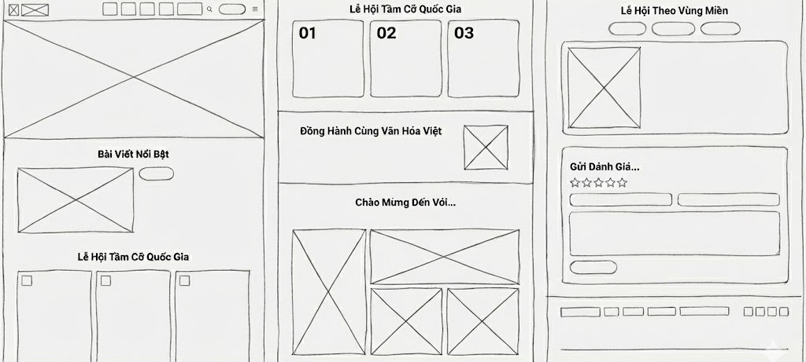

* + - * Wireframe của các Trang Lễ Hội:

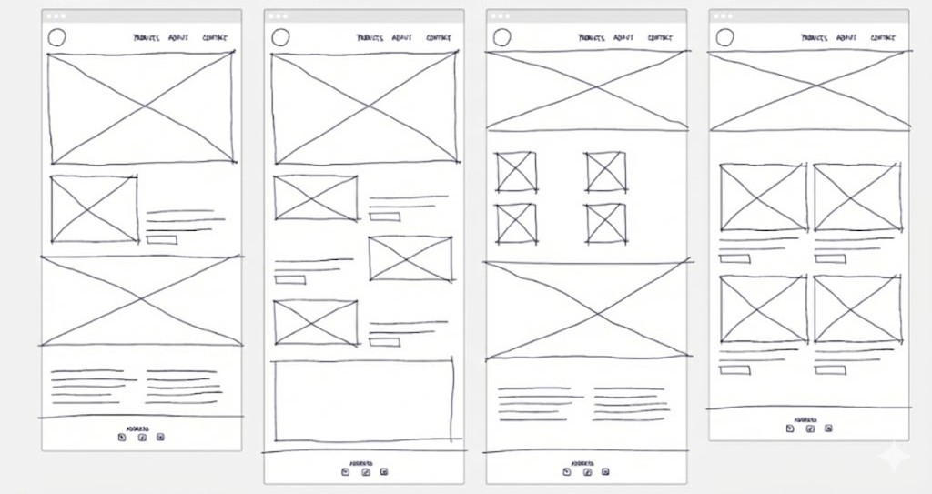

* + - * Wireframe của các Trang Liên hệ:

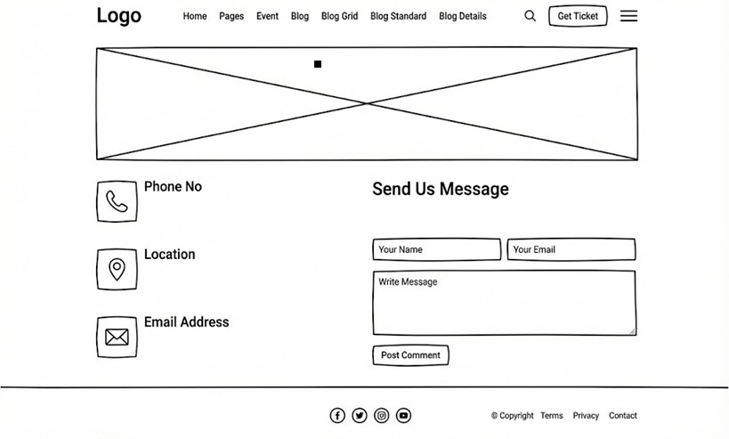

#### Chức năng và tương tác (UX Design)

#### Các chức năng chính của website.

* + - * Chức năng của Trang Chính:
        1. Cho người dùng xem và tra cứu thông tin cụ thể của một số lễ hội lớn ở việt nam.
        2. Hiện thị thông tin chi tiết như đặc sản,chỗ vui chơi,các địa điểm du lịch .
        3. Điều hướng giữa các trang thông qua menu.
        4. Responsive trên mọi thiết bị.
        5. Cho người dùng mua vé các lễ hội.
        6. Sắp xếp lễ hội theo vùng miền.
        7. Có chức năng tìm kiếm
      * Chức năng của các trang web phụ:
        1. Trang Web giới thiệu ngày nhà giáo Việt Nam:

Điều hướng giữa các trang thông qua menu.

Phát Nhạc Trên Nền

Giới thiệu thông tin các hoạt động trong ngày 20/11

Giới thiệu lịch sử hình thành và thành lặp ngày nhà giáo Việt Nam 20/11

Gương mặt thân quen: giới thiệu 1 số gương mặt thân quen là giảng viên bộ mô- CNTT

Có phần để lưu lại những hình ảnh,khoảng khắc và lời chúc mà học sinh muốn gửi đến giáo viên

Có chức năng sắp xếp lời chúc theo móc thời gian đăng tải

Có chức năng tìm kiếm lời chúc

Có khả năng đăng tải lời chúc,hình ảnh kỉ niệm lên trang

Có thư viện kí ức nơi lưu lại những kí ức đẹp thời học sinh ,sinh viên

* + - * 1. Trang Web giới thiệu Tết Nguyên Đán

Điều hướng giữa các trang thông qua menu.

Có phát video có nhạc

Cập nhật thông tin về tết: từ ngày 23 đến mùng 3 tết, có các lễ hội, trò chơi nhân gian

Có giới thiệu về các địa điểm đẹp vào mùa xuân ở Việt Nam

Khu bán vé có nhiều mức giá khác nhau phù hợp nhu cầu từng cá nhân

Mini game nhận lời chúc may mắn

* + - * 1. Trang Web giới thiệu Đại Lễ Quốc Khánh 2/9:

Điều hướng qua các trang khác thông qua Menu

Nhạc phát trên nền(có tính năng loop), tắt khi mở video có nhạc khác

Thông tin cho mọi người về lịch trình diễn ra ngày 02/09/1945

Cập nhật đầy đủ số liệu về ngày lễ kỷ niệm 80 năm vừa diễn ra

Hình ảnh so sánh giữa Đại Lễ Quốc Khánh của năm 1945 và năm 2025

Giới thiệu một số vị anh hùng tiêu biểu của đất nước

Thông tin thuê Áo Dài

* + - * 1. Trang Web giới thiệu lễ Giáng sinh

Nhạc nền sôi động, có tính năng loop

Hiệu ứng tuyết rơi

Màu sắc phù hợp với mọi người

Thông tin cho mọi người về Đêm hội giáng sinh và cuộc thi “Sắc Màu Mùa Đông” tại Nhà văn hóa thanh niên TP. Hồ Chí Minh

Sơ lược về lợi ích khi tham gia và các nghệ sĩ nổi tiếng có mặt tại đêm đó

Hệ thống bán vé, đăng ký làm thành viên sự kiện

* + - * 1. Trang Web giới thiệu Tết Trung Thu

Chức năng trang sự kiện

Chức năng trang blog

Chức năng trang contact us

Chức năng trang mua vé

#### Giới thiệu giao diện và Cách người dùng tương tác (menu, form, animation, hiệu ứng).

* + - 1. **Trang HomePage:**

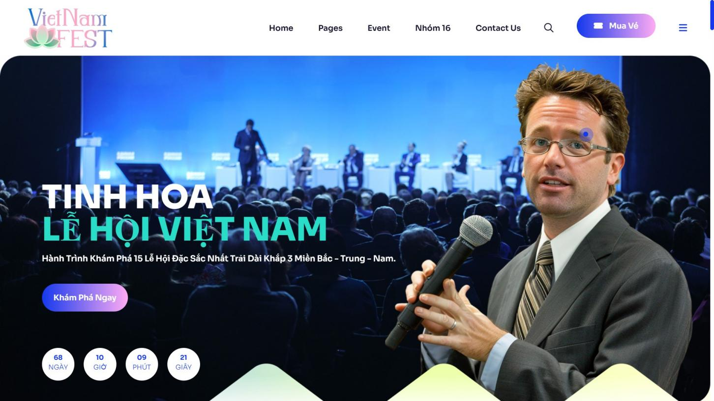

*Ảnh 3.1:giao diện homepage*

* + - * + Khi ấn vào các mục trên menu 1 dropdown sẽ mở ra các danh mục menu con cho người dùng tương tác
        + Gốc trên có logo
        + Khi ấn vào mua vé người dùng sẽ được chuyển đến trang liên hệ mua vé
        + Ấn vào khám phá ngay sẽ được chuyển đến các ô lễ hội

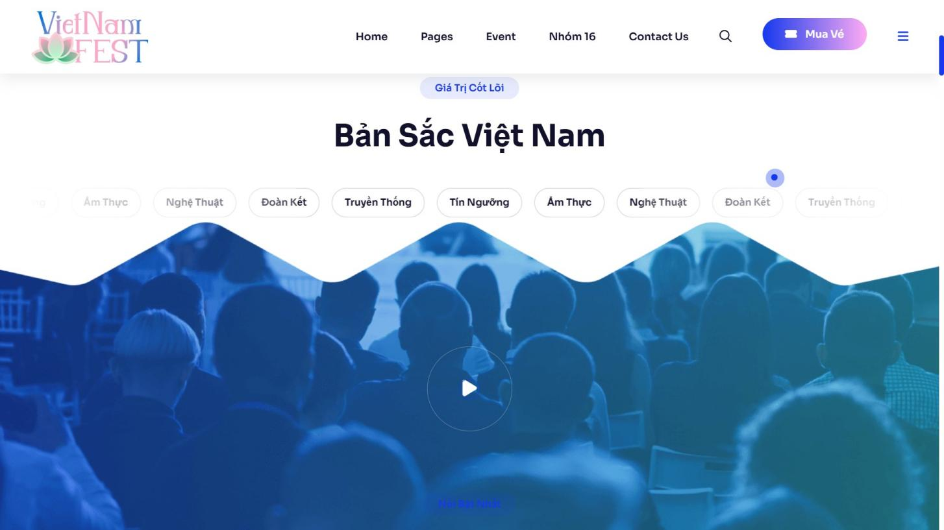

*Ảnh 3.2:giao diện homepage*

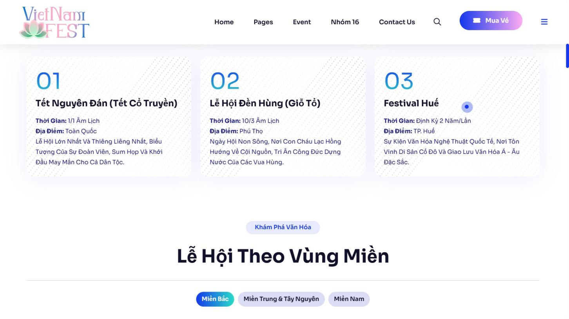

*Ảnh 3.3:giao diện homepage phần lễ hội*

* + - * + Có thông tin các lễ hội lớn ở Việt Nam
        + Khi rê chuột đến thì sẽ có hiểu ứng chuyển màn bắt mắt

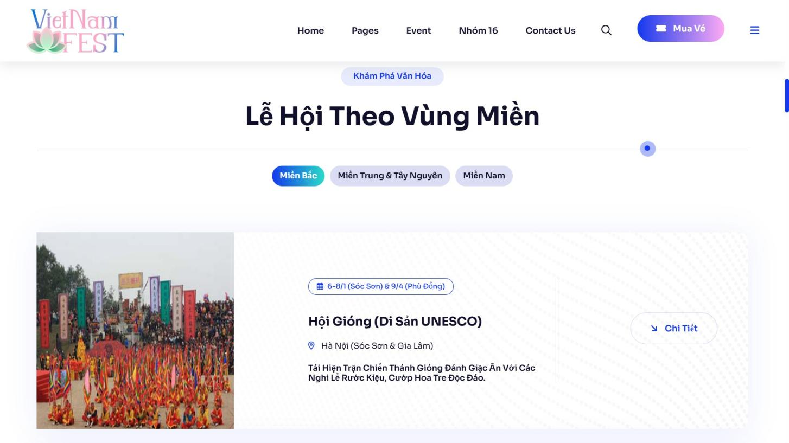

*Ảnh 3.3:giao diện homepage phần lễ hội*

* + - * + Phần lễ hội sẽ được phân chia theo 3 vùng miền Bắc/Trung/Nam.
        + Khi ấn vào chi tiết sẽ link sang 1 trang khác

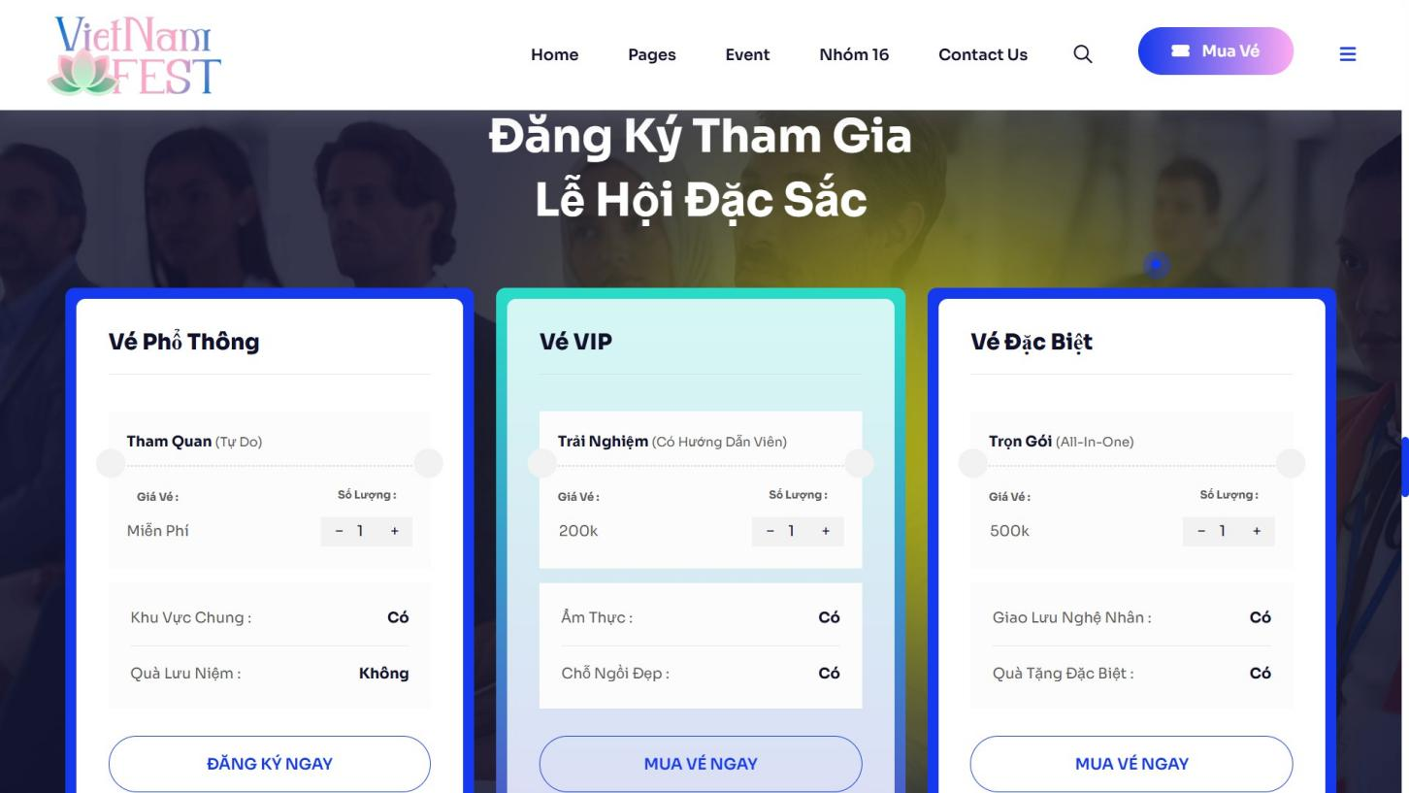

*Ảnh 3.4:giao diện homepage đăng ký mua vé*

* + - * + Cho phép chọn số lượng vé và khi ấn mua vé thì sẽ chuyển đến link contact để liên hệ mua vé

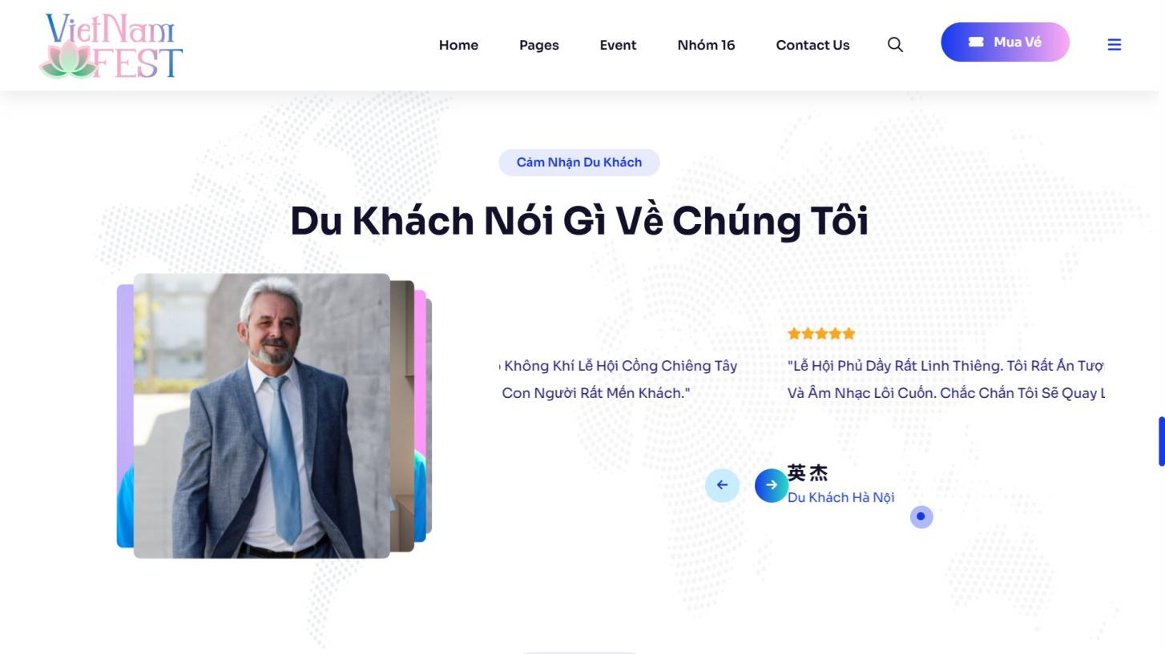

*Ảnh 3.5:giao diện homepage người dùng*

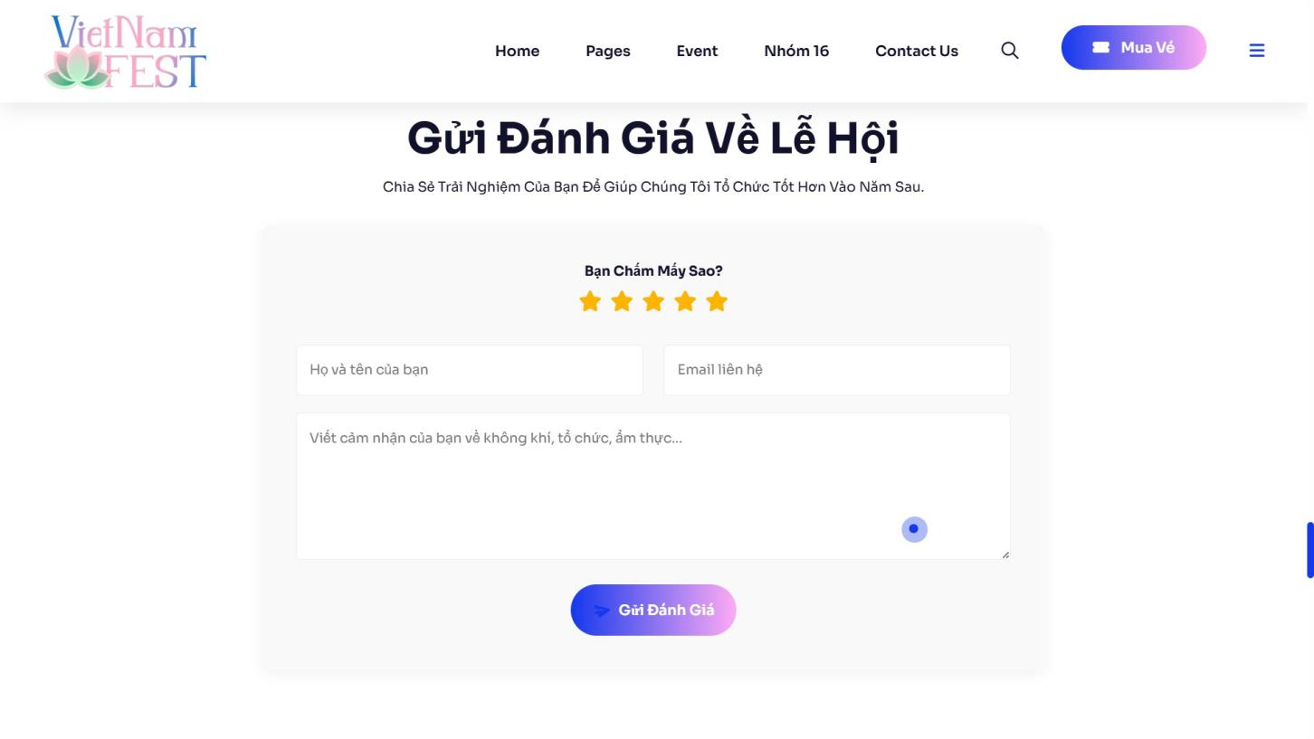

*Ảnh 3.6:form gửi đánh giá*

* + - * + Cho phép điều họ tên email và cảm nhận về web sao đó gửi đánh giá cho team
        + Họ tên và email phải đúng với định dạng

#### Trang Web giới thiệu ngày nhà giáo Việt Nam:

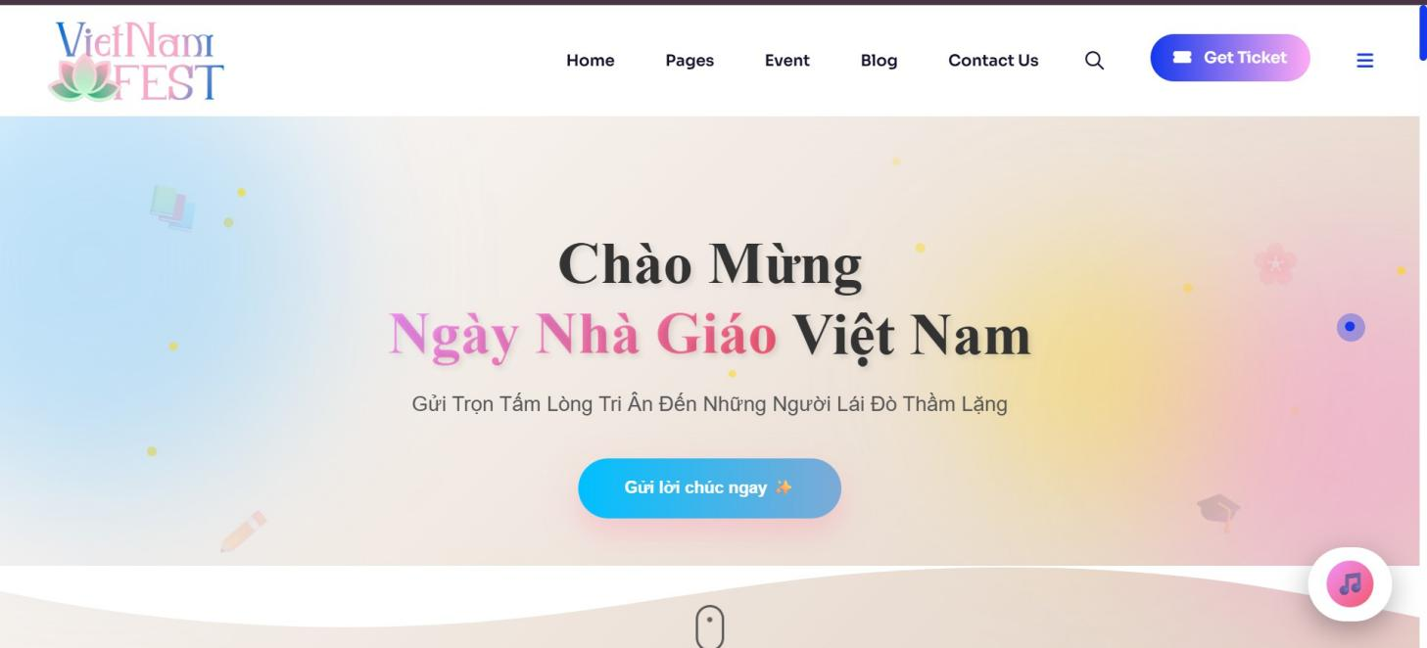

*Ảnh 3.7:giao diện đầu khi vào trang 20/11*

* + - * + Gốc trên là logo,menu,mua vé:

+ Khi ấn vào logo người dùng sẽ được chuyển về trang chính

+ Khi ấn vào các mục trên menu 1 dropdown sẽ mở ra các danh mục menu con cho người dùng tương tác

+ Khi ấn vào mua vé người dùng sẽ được chuyển đến trang liên hệ mua vé

* + - * + Gửi lời chúc ngay: khi ấn vào mục này người dùng sẽ mở được bảng gửi lời tri ân

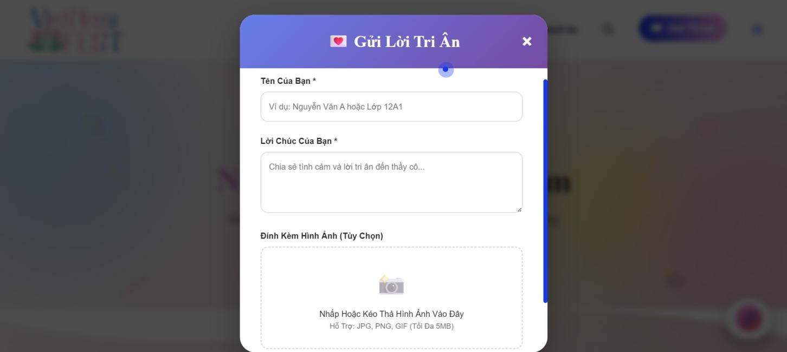

*Ảnh 3.8: giao diện gửi lời tri ân*

+ Nhập Tên của bạn vào

+ Nhập lời chúc

+ Tải lên hình ảnh đính kèm

+ Sau đó ấn vào nút gửi lời chúc lời chúc sẽ được cặp nhật trong mục Khoảng khắc và lời chúc

* + - * + Góc dưới logo hình nốt nhạc:khi người dùng ấn vào sẽ phát nhạc nền

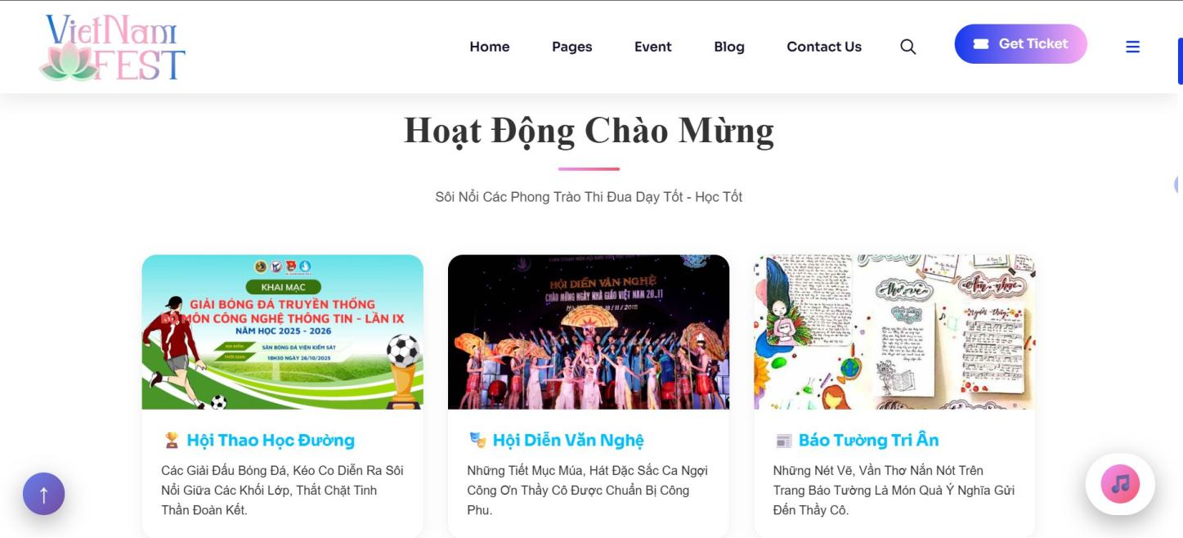

*Ảnh 3.9: hoạt động chào mừng*

* + - * + 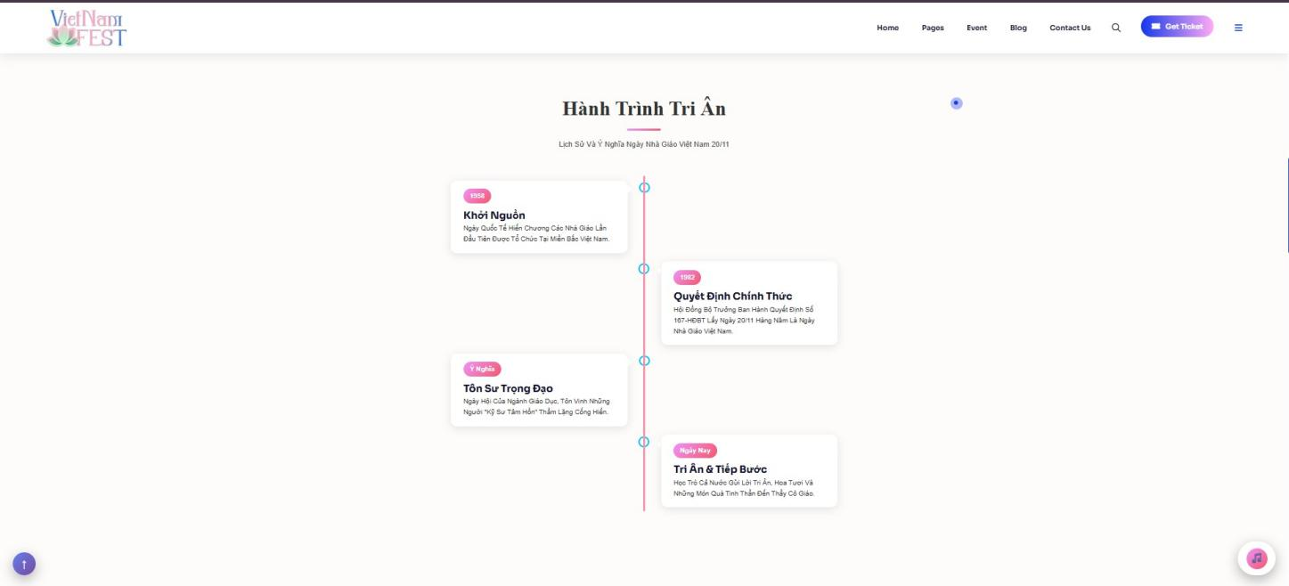Mục này giới thiệu hoạt động thường sẽ diễn ra vào dịp lễ 20/11,khi rê chuột đến các mục thì mục sẽ zoom nhẹ

*Ảnh 3.10: lịch sử hình thành và phát triển của ngày nhà giáo Việt Nam*

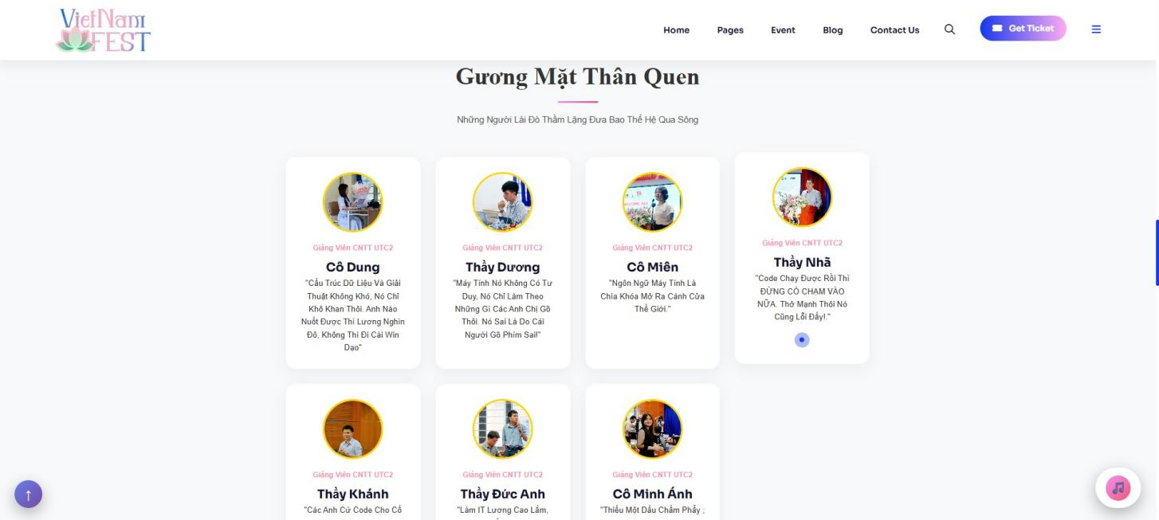

*Ảnh 3.11: giới thiệu 1 số giảng viên thân quen với sinh viên cntt utc2*

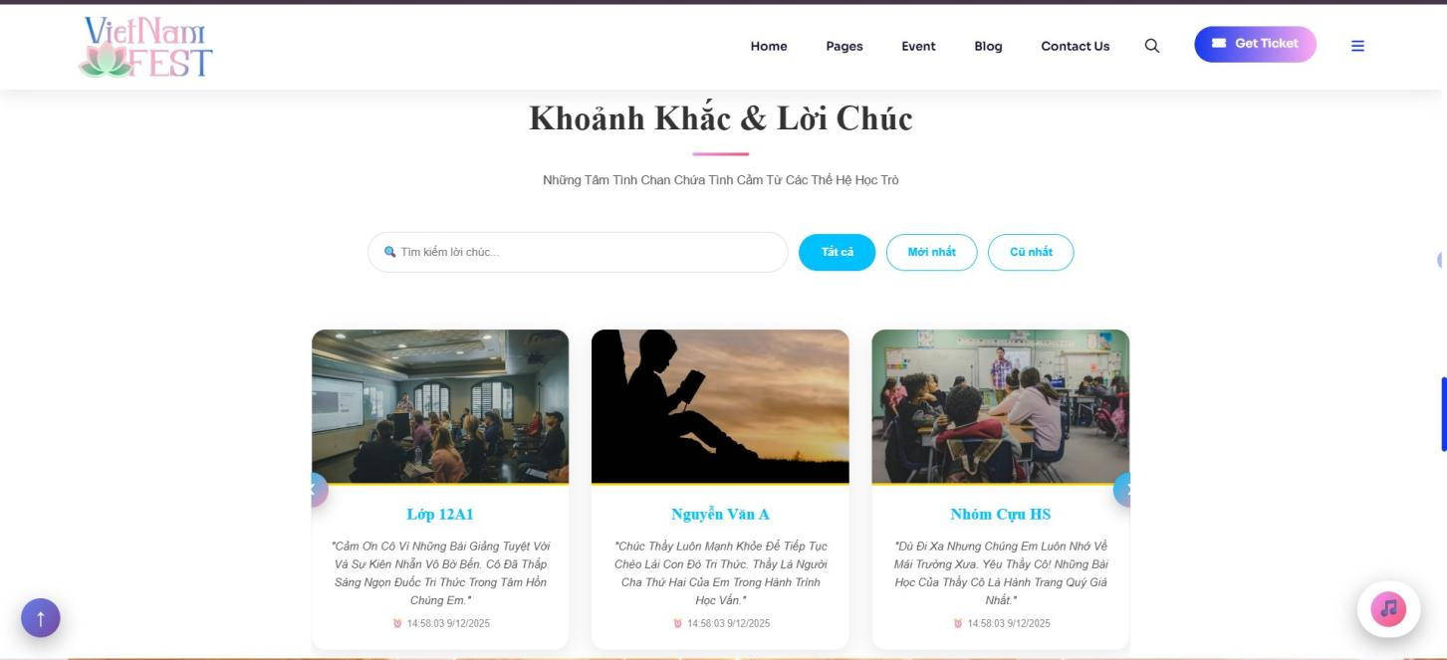

*Ảnh 3.12: khoảnh khắc và lời chúc*

* + - * + Có ô tìm kiếm lời chúc: nhập lời chúc cần tìm sẽ hiện thị những kết quả muốn tìm
        + Tất cả/Mới Nhất/Cũ nhất: sắp xếp các lời chúc theo thời gian được đăng tải,người dùng có thể chọn để xem
        + Lời chúc được gửi ở bước gửi lời tri ân sẽ được lưu lại ở đây

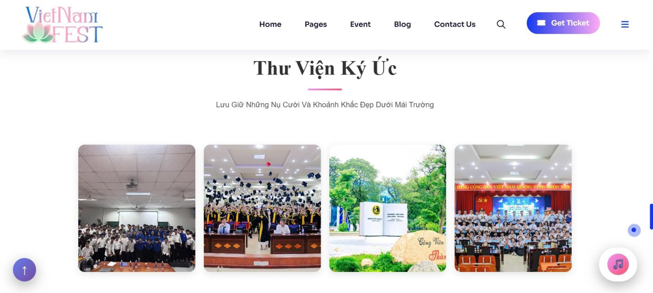

*Ảnh 3.13: thư viện ký ức*

* + - * + Là nơi lưu giữ những khoảng khắc đẹp cho thời sinh viên khi ấn vào nó sẽ zoom nhẹ và hiện lên nội dung ảnh

#### Trang Web giới thiệu Tết Nguyên Đán

*Ảnh 3.14:giao diện trang tết*

* + - * + Gốc trên là logo, menu, mua vé:

+ Khi ấn vào Discover mormore người dùng sẽ được chuyển về trang chính

+ Khi ấn vào các mục trên menu 1 dropdown sẽ mở ra các danh mục menu con cho người dùng tương tác

+ Đồng hồ đếm ngược đến năm mới

+ Hiệu ứng pháo hoa nổ và cánh hoa đào rơi

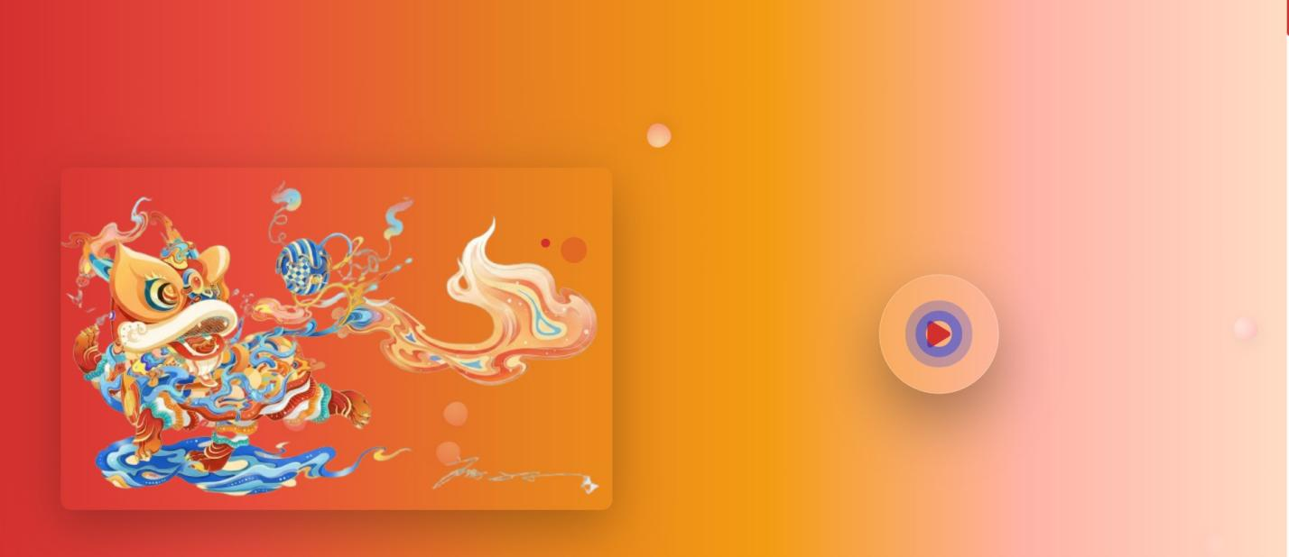

*Ảnh 3.15:giao diện trang tết*

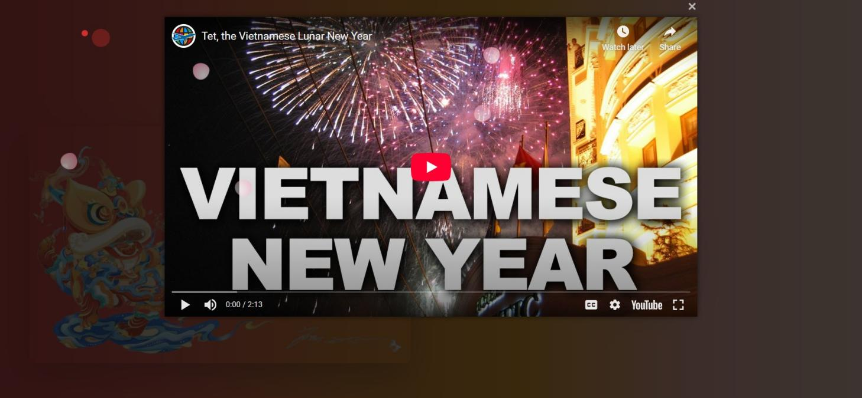

*Ảnh 3.16: video giới thiệu tết*

+ Gắn video giới thiệu về tết

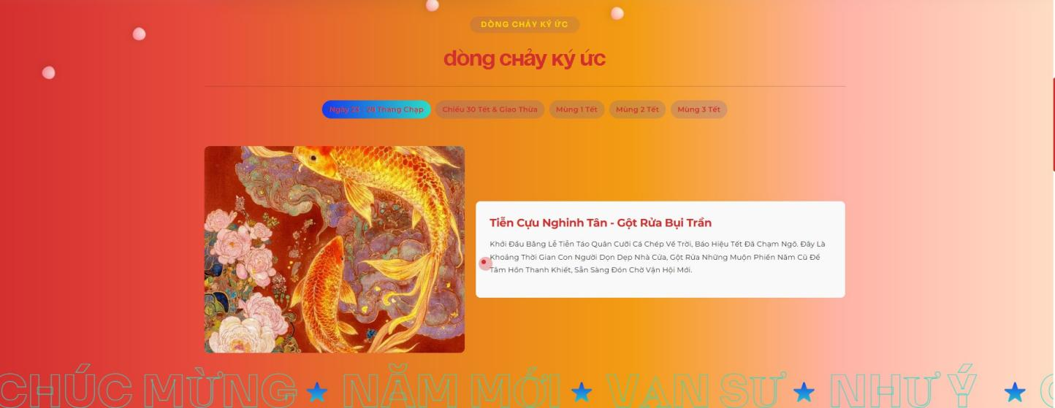

*Ảnh 3.16: giới thiệu về tết*

+ Giới thiệu về thời gian diễn ra lễ hội rê chuột vào ảnh sẽ tự động chuyển qua ảnh khác, mỗi phần sẽ có nội dung riêng

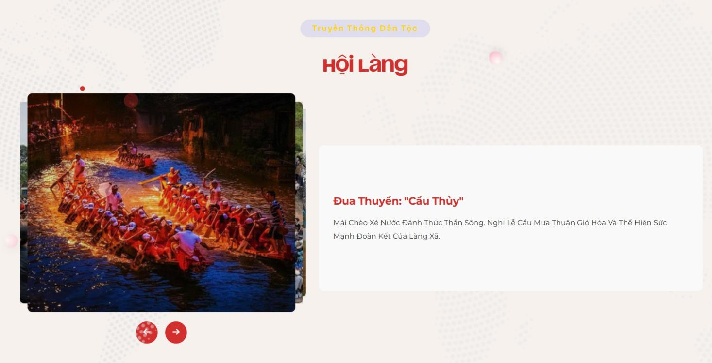+ Bên dưới là dòng chữ nổi chạy từ phải sang trái với dòng “chúc mừng năm mới vạn sự như ý”

*Ảnh 3.17: giới thiệu tết*

+ Giới thiệu về các lễ hội văn hóa truyền thống diễn ra trong Tết

*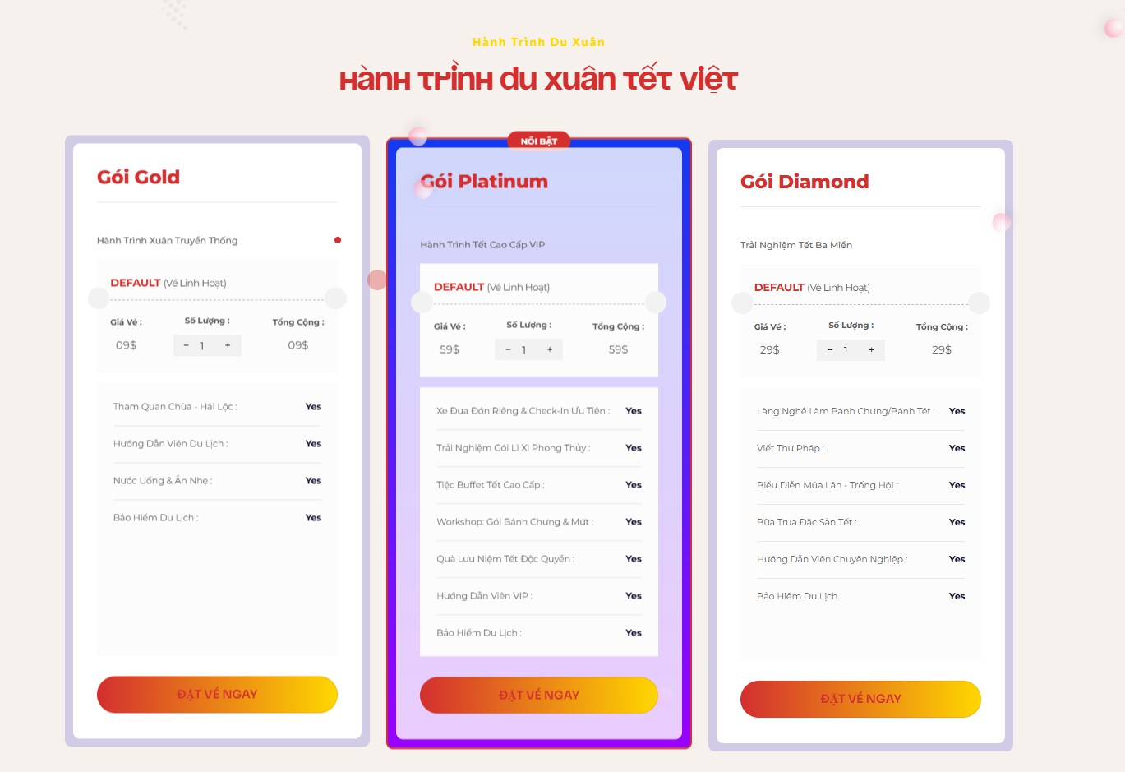Ảnh 3.18: đặt vé*

+ Phần mua vé tận hưởng sắc xuân

+ Có mục mô tả đầy đủ, nhiều mức giá dễ dàng lựa chọn

+ Khi ấn vào đặt vé sẽ hiện về trang contact us

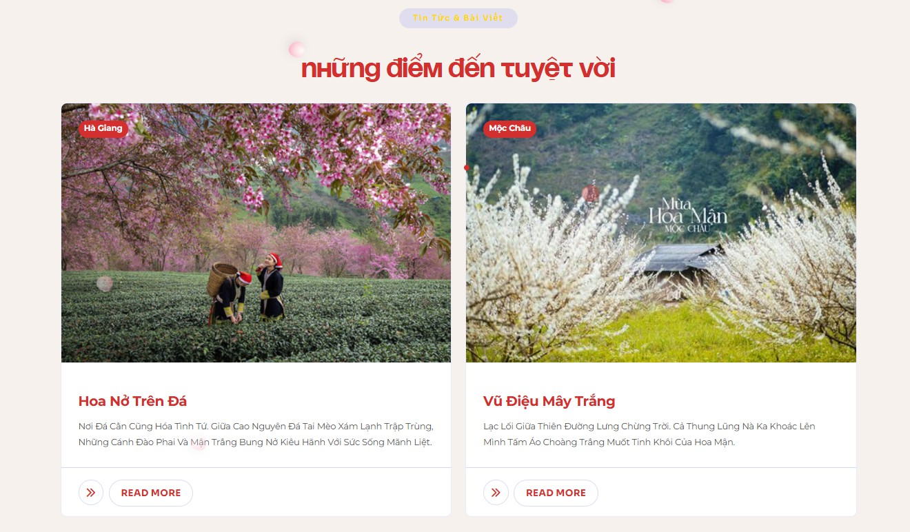

*Ảnh 3.19: địa điểm web*

+ Giới thiệu các địa điểm tuyệt vời trong mùa xuân

*Ảnh 3.20. Mini game tết*

+ Mini game mở bao lì xì nhận lời chúc

+ Hiệu ứng đồng xu

+ Random câu chúc xuân

#### Trang Web giới thiệu đại lễ Quốc Khánh 2/9

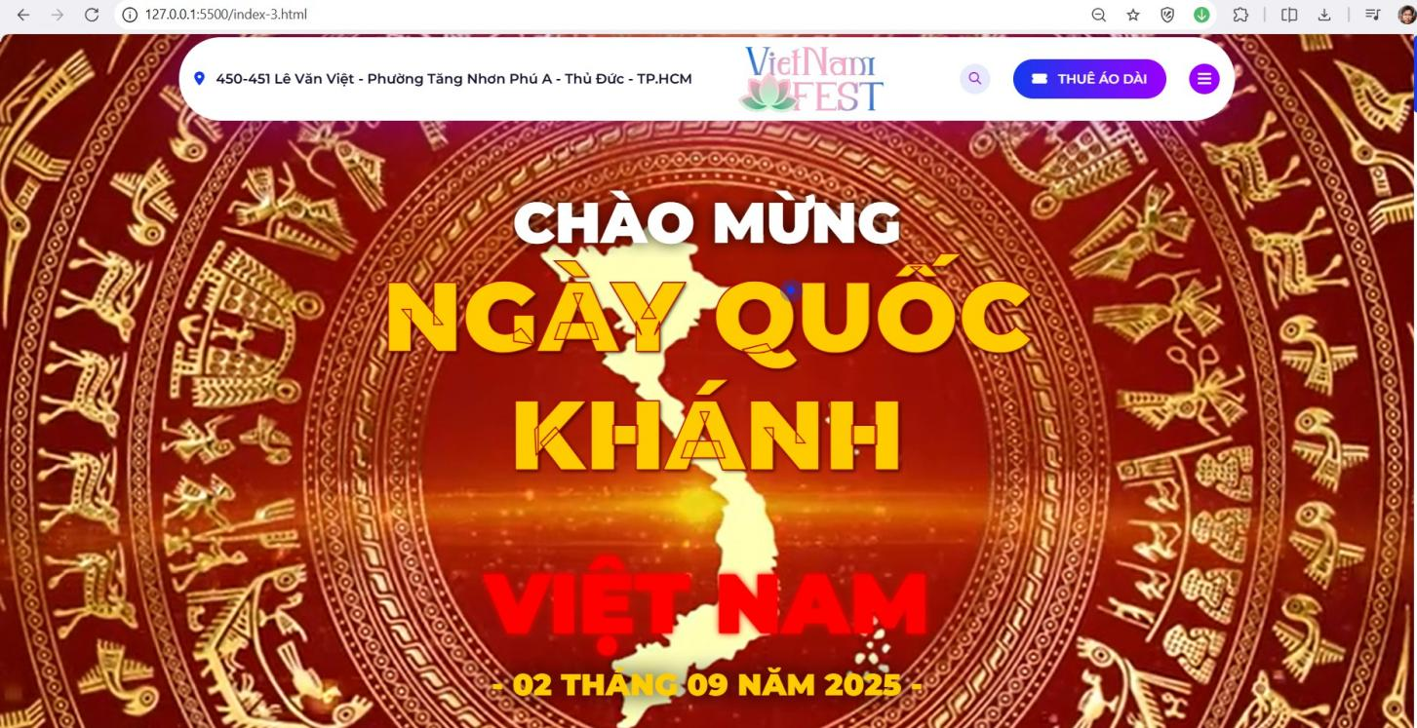

*Ảnh 3.21:giao diện khi vào trang 2/9*

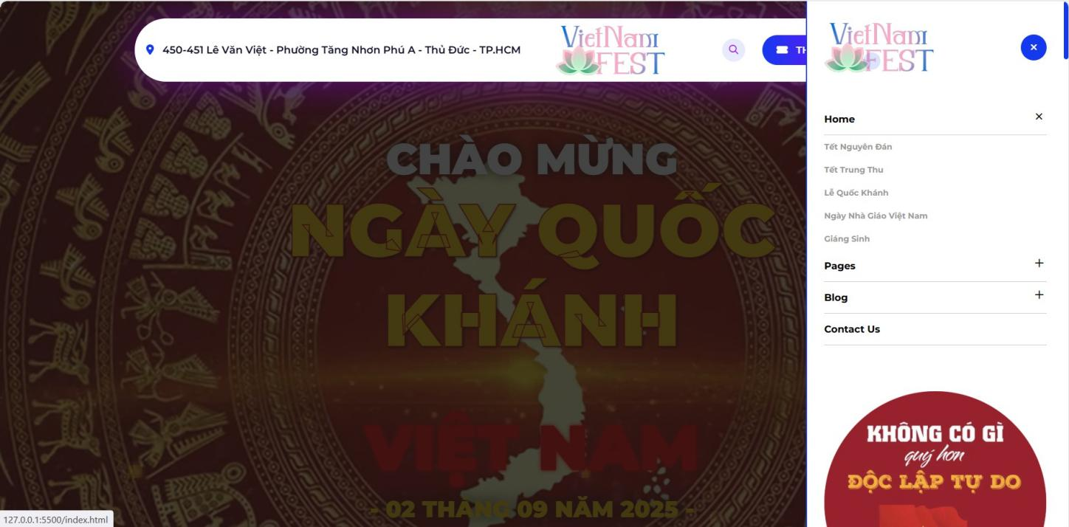

*Ảnh 3.22: Điều hướng qua các trang khác thông qua Menu*

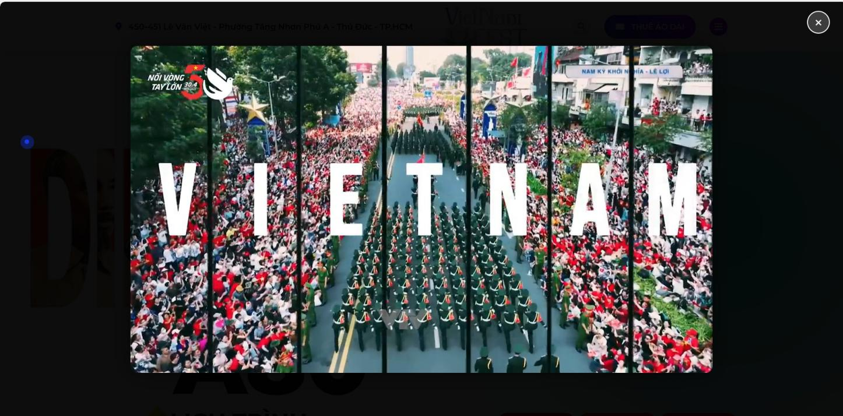

*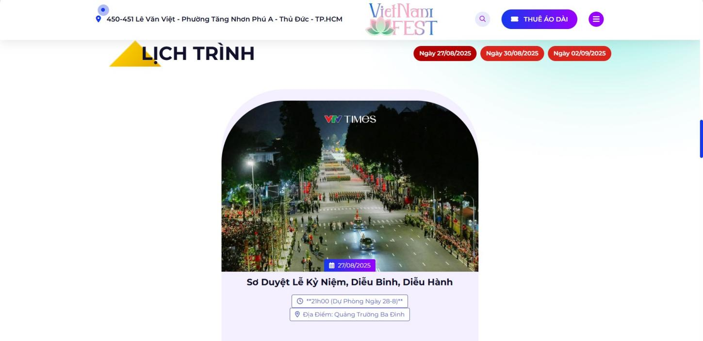Ảnh 3.23: Nhạc phát trên nền(có tính năng loop), tắt khi mở video có nhạc khác*

*Ảnh 3.24:Thông tin cho mọi người về lịch trình diễn ra Sơ duyệt*

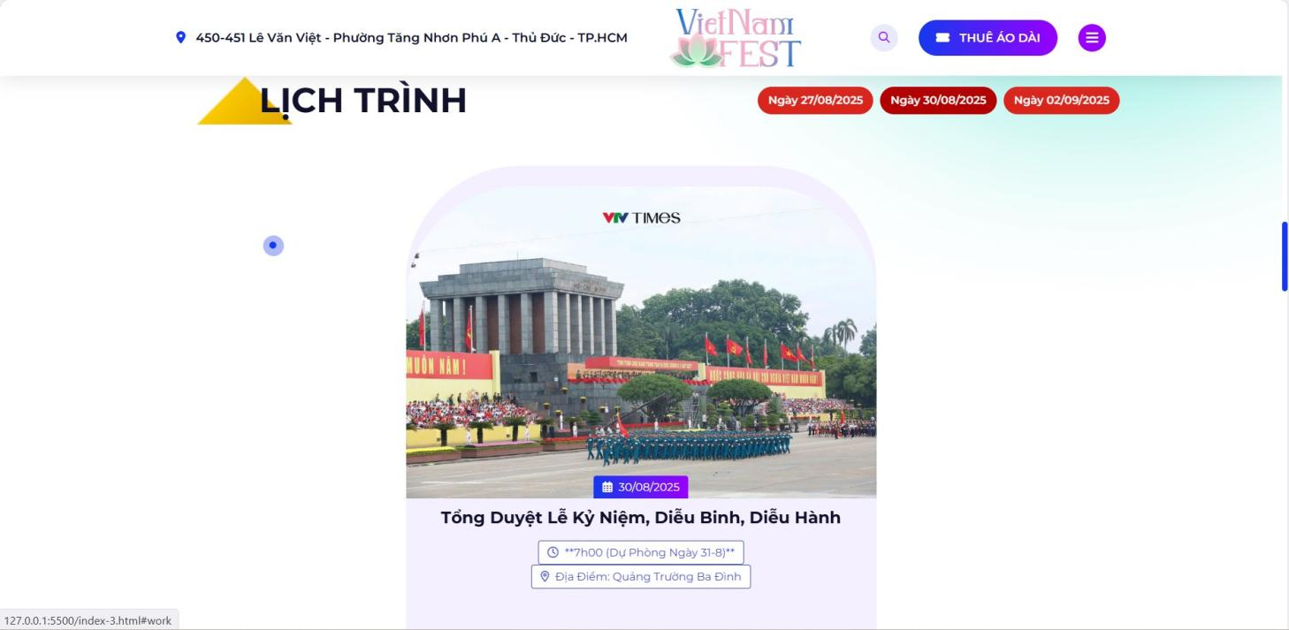

*Ảnh 3.25:Thông tin cho mọi người về lịch trình diễn ra Sơ duyệt*

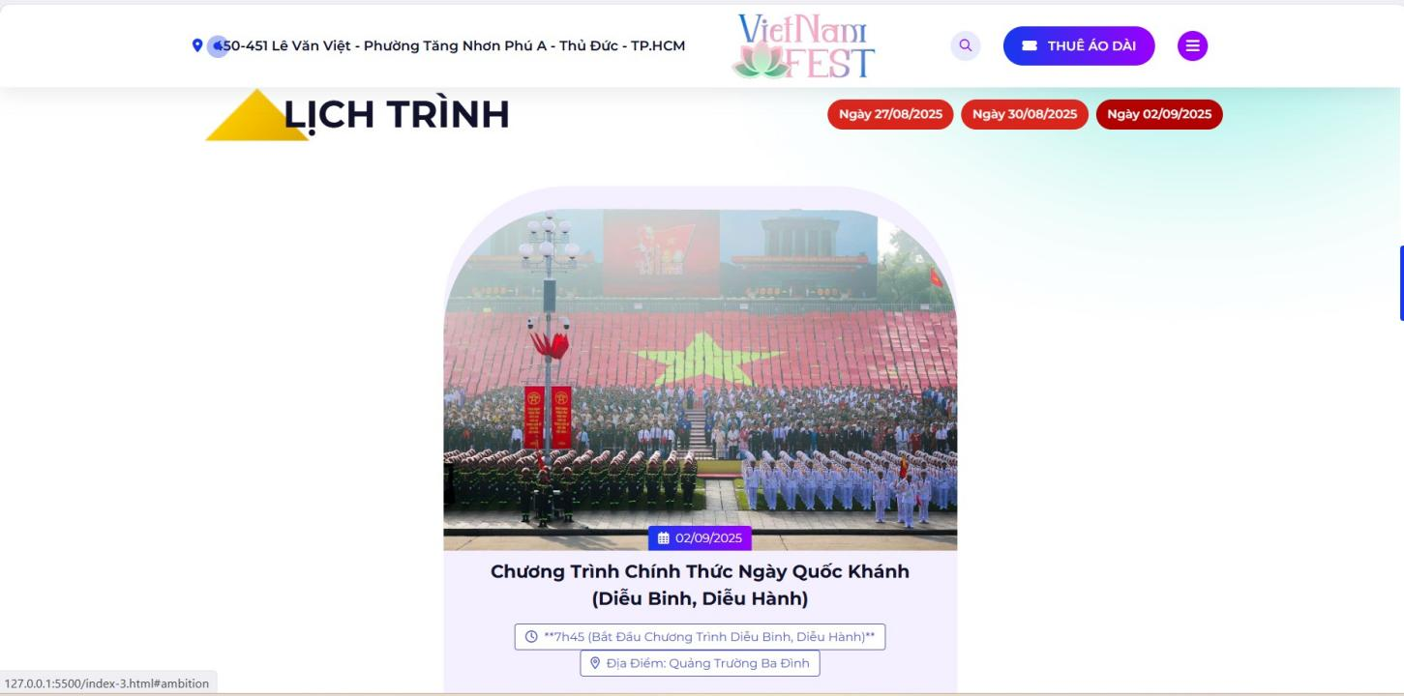

*Ảnh 3.26:Thông tin cho mọi người về lịch trình diễn ra Sơ duyệt*

*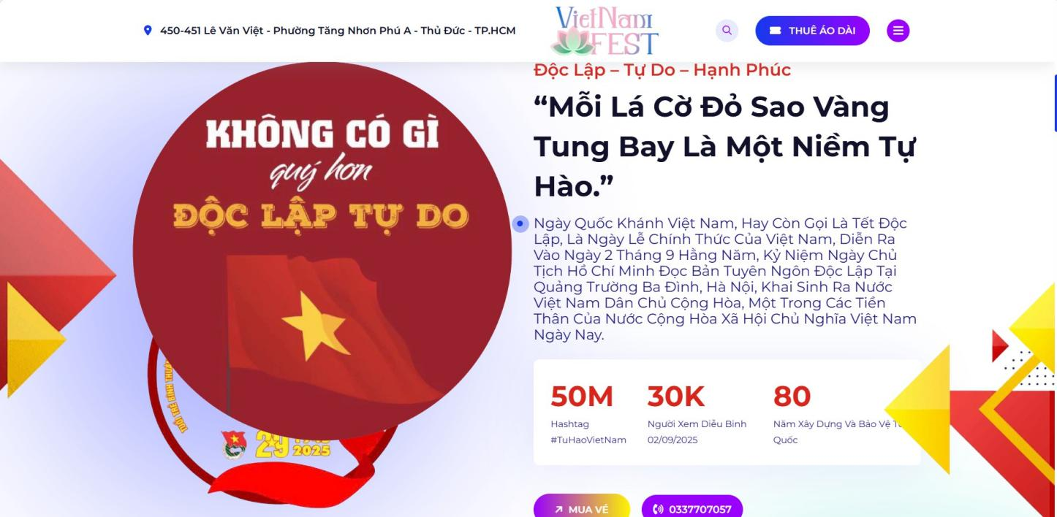Ảnh 3.27: Cập nhật đầy đủ số liệu về ngày lễ kỷ niệm 80 năm vừa diễn ra*

- Hình ảnh so sánh giữa Đại Lễ Quốc Khánh của năm 1945 và năm 2025:

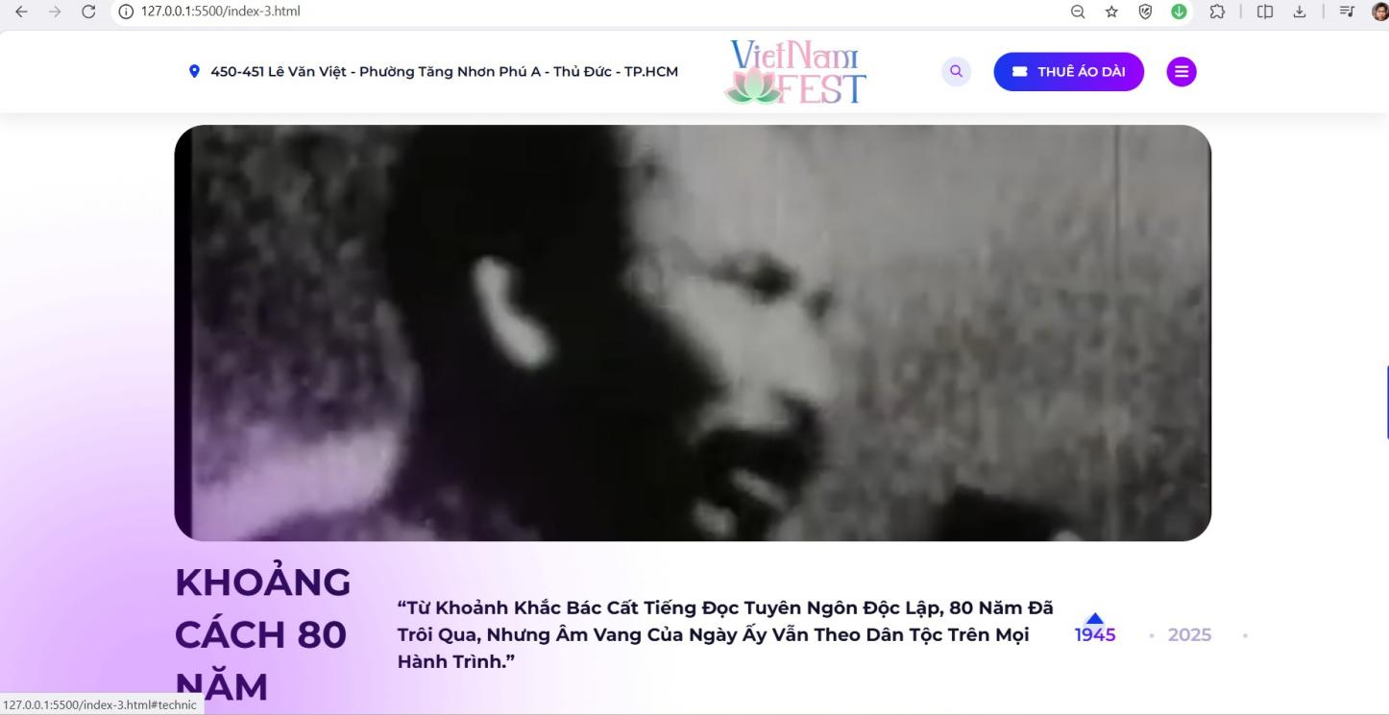

*Ảnh 3.28: 2 tháng 9 năm 1945*

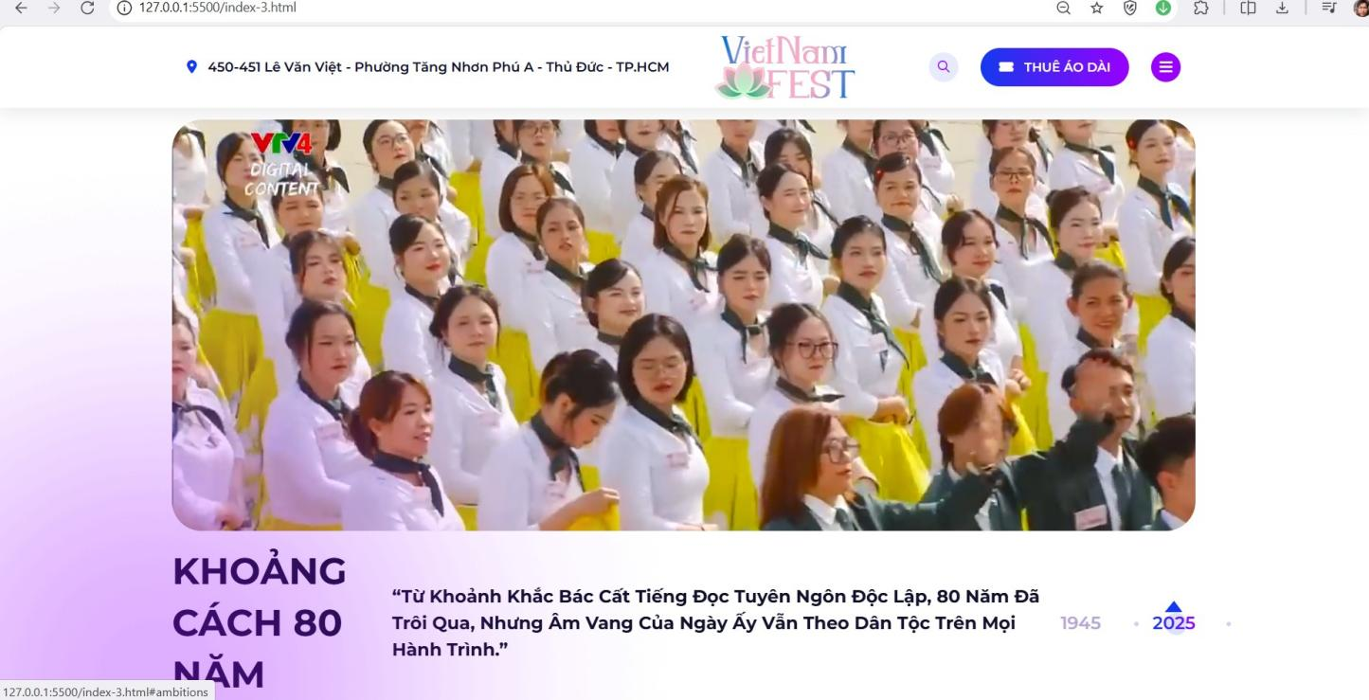

*Ảnh 3.29: 2 tháng 9 năm 2025*

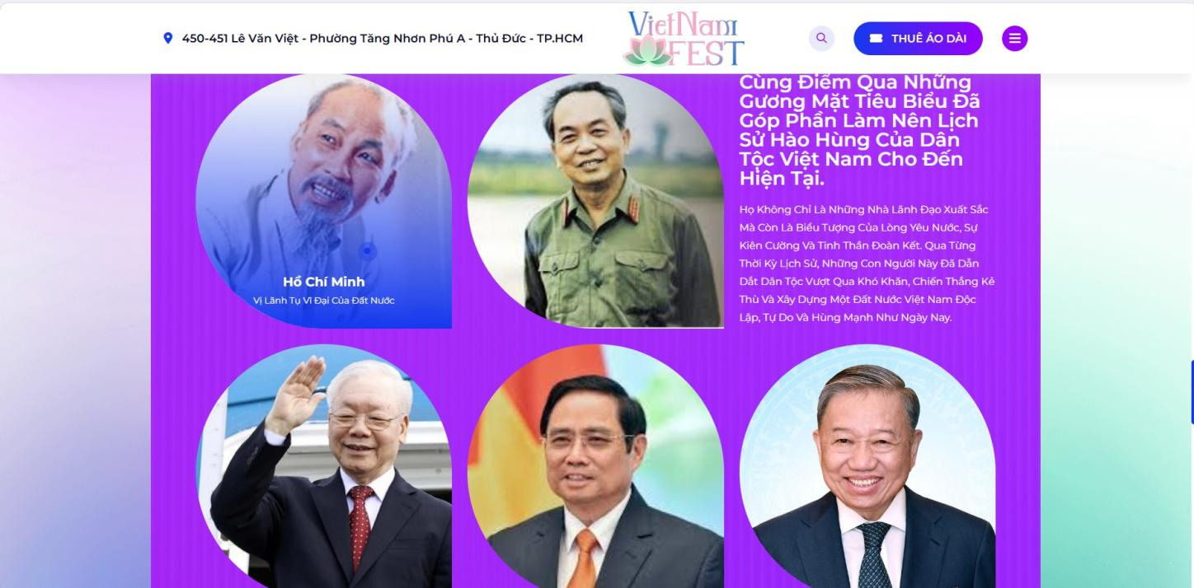

*Ảnh 3.30: Một số vị lãnh tụ, anh hùng tiêu biểu của đất nước*

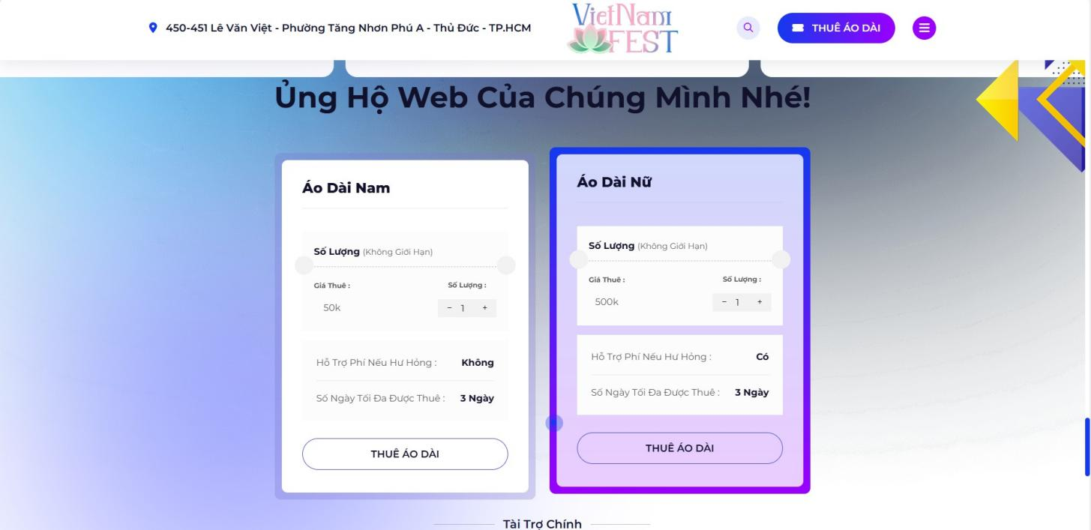

*Ảnh 3.31: Hệ thống thuê áo dài ủng hộ cho Web*

#### Trang Web giới thiệu lễ Giáng sinh

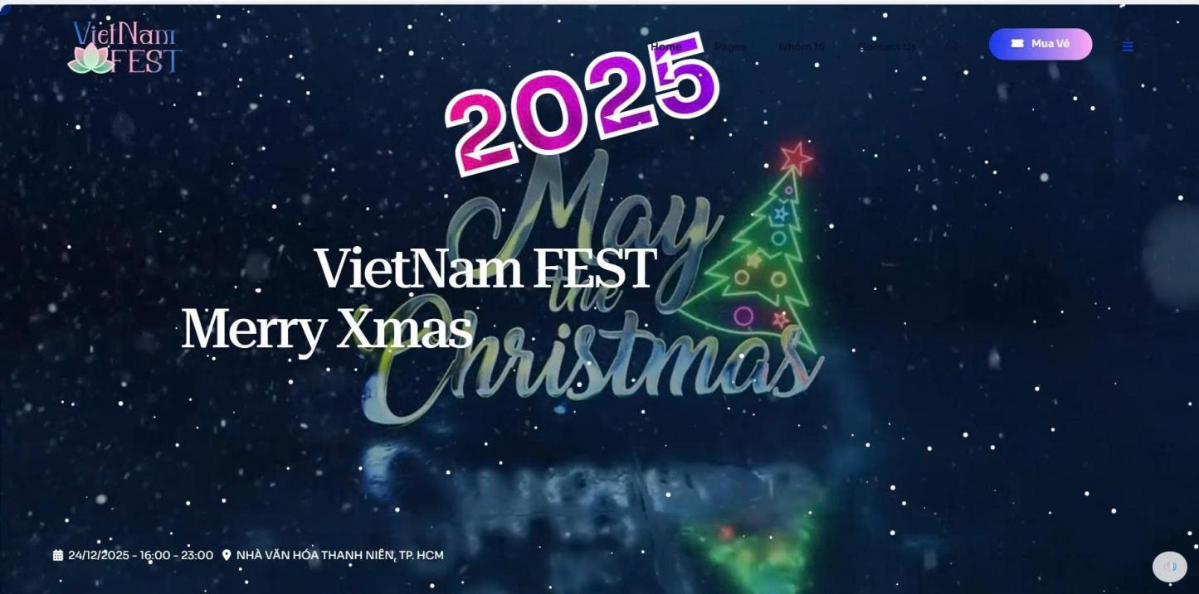

*Ảnh 3.32: Giao diện đầu khi vào web Giáng sinh*

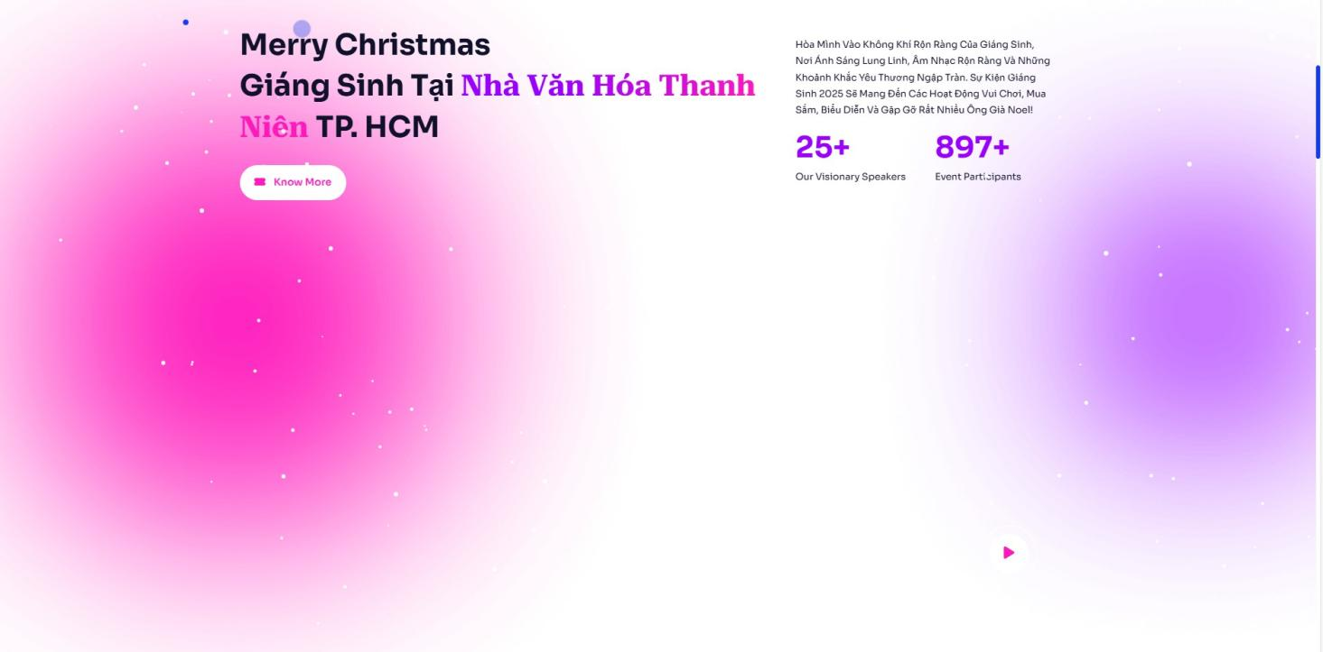

*Ảnh 3.33: Hiệu ứng tuyết rơi*

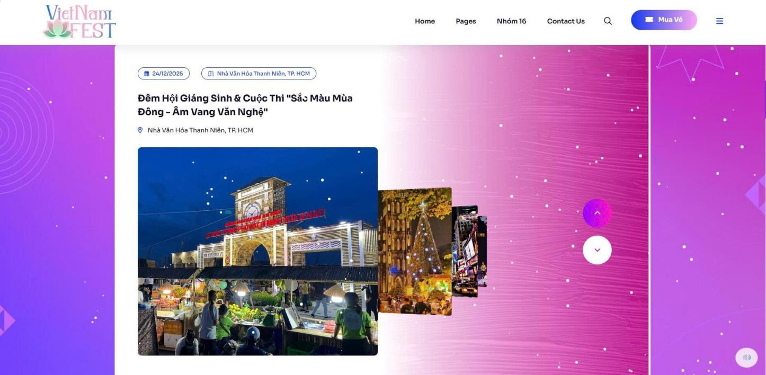

*Ảnh 3.34: Thông tin cho mọi người về Đêm hội giáng sinh và cuộc thi “Sắc Màu Mùa Đông” tại Nhà văn hóa thanh niên TP. Hồ Chí Minh*

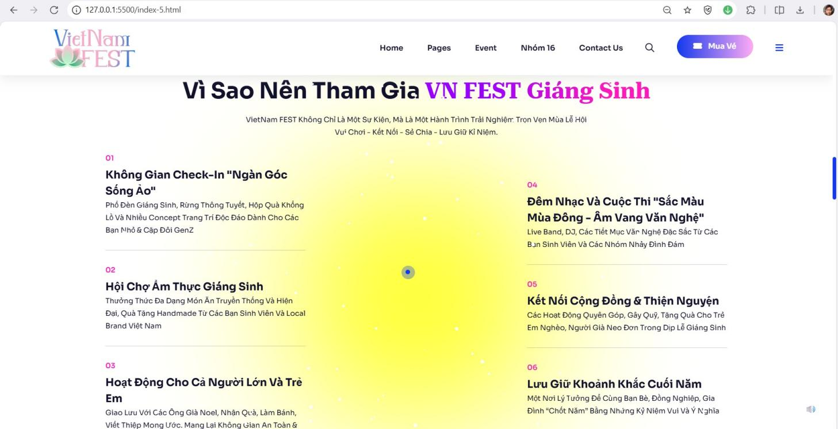

*Ảnh 3.35: Lợi ích khi tham gia VN FEST Giáng Sinh*

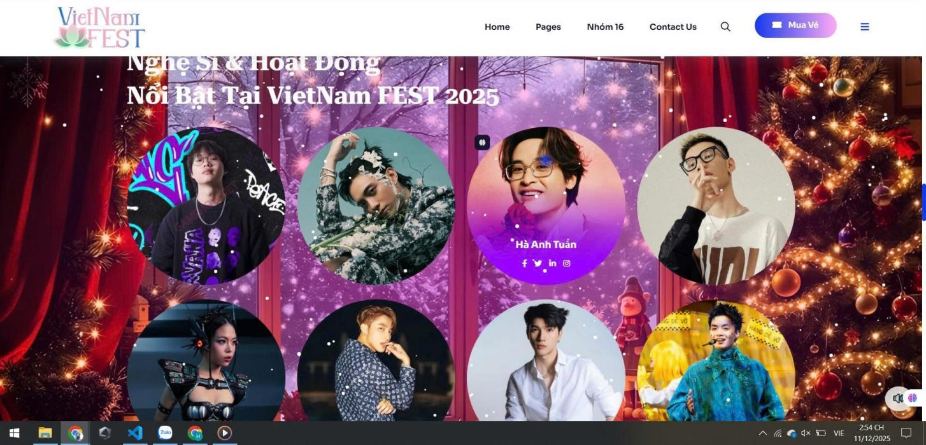

*Ảnh 3.36: Sơ lược về các nghệ sĩ nổi tiếng có mặt tại đêm đó*

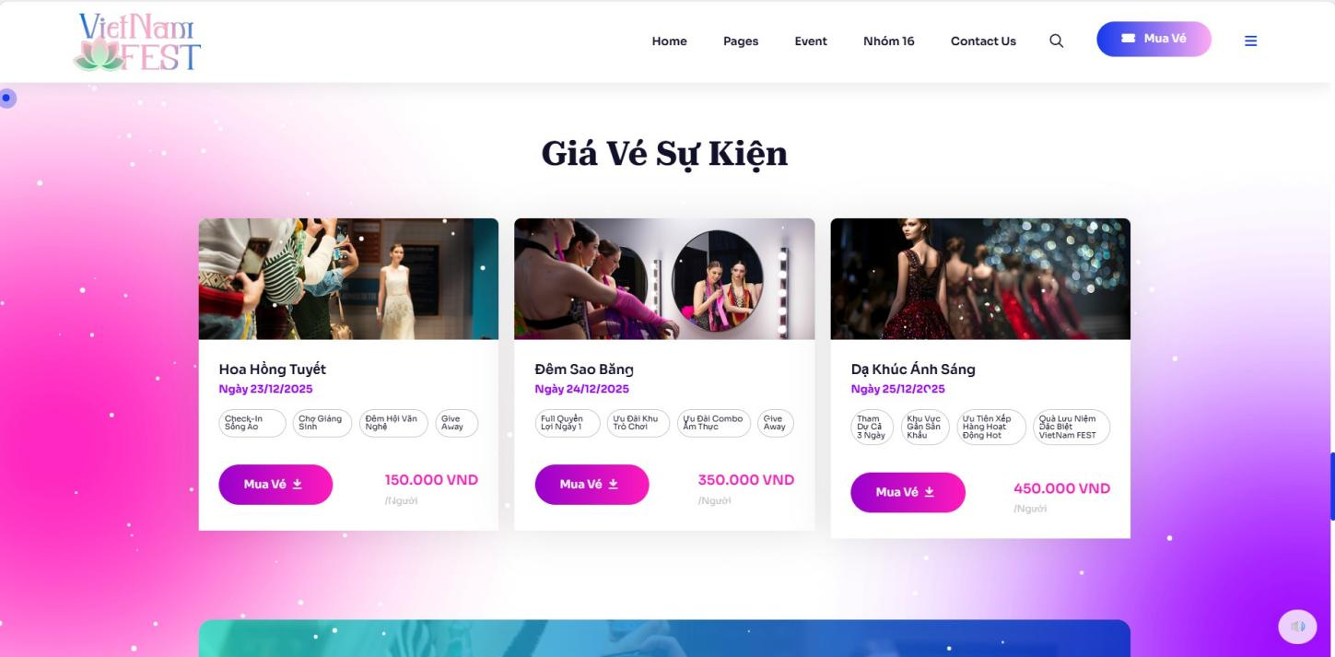

*Ảnh 3.37: Hệ thống bán vé cho sự kiện*

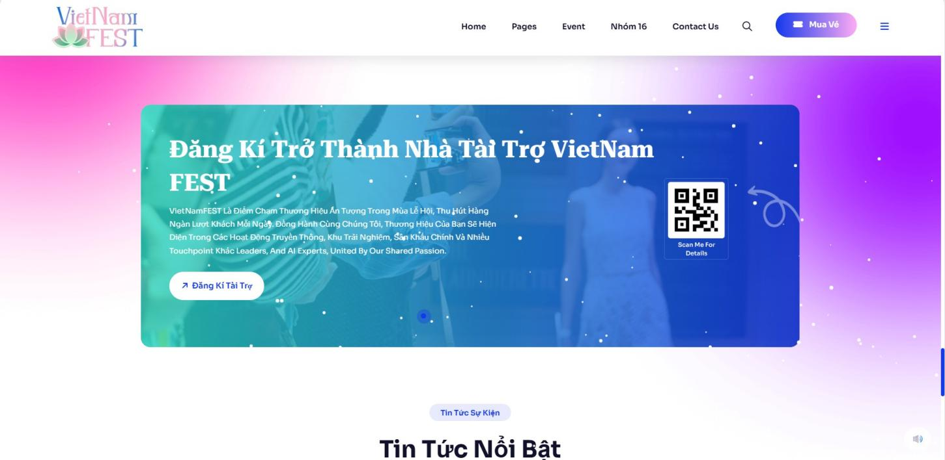

*Ảnh 3.38: Hệ thống đăng kí thành nhà tài trợ*

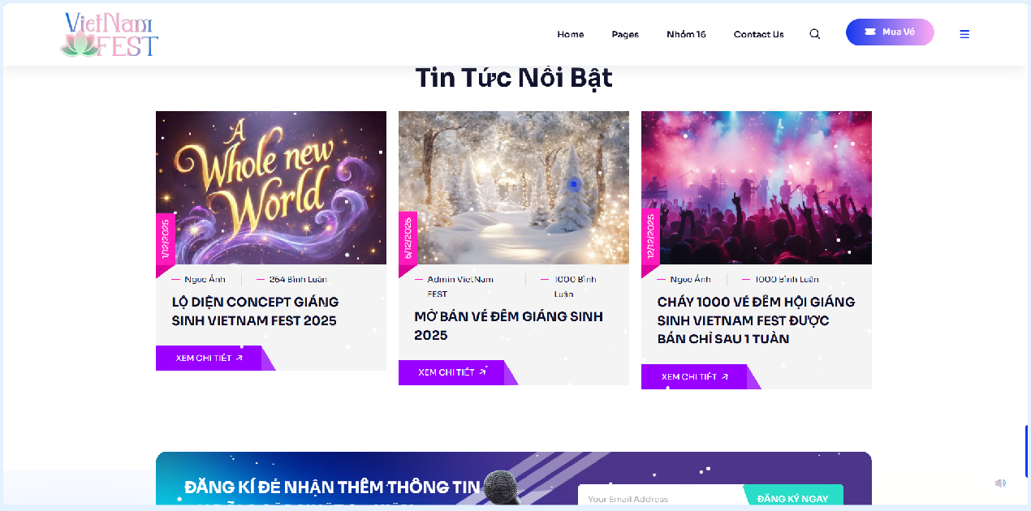

*Ảnh 3.39: Tin tức nổi bật và hê thống đăng ký làm thành viên*

#### Trang Web giới thiệu Tết Trung Thu

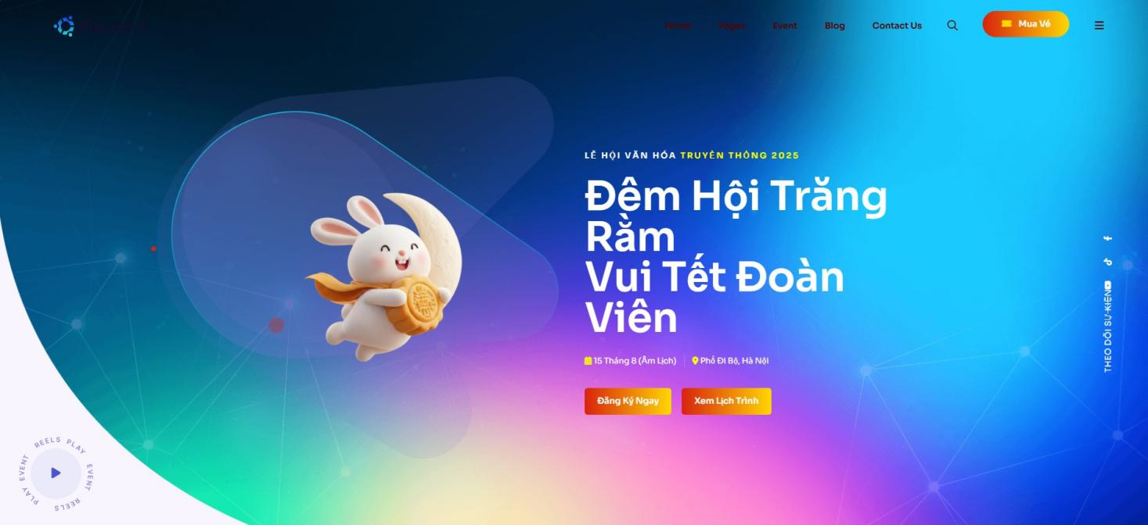

*Ảnh 3.40: Giao diện khi vào trang Web trung thu*

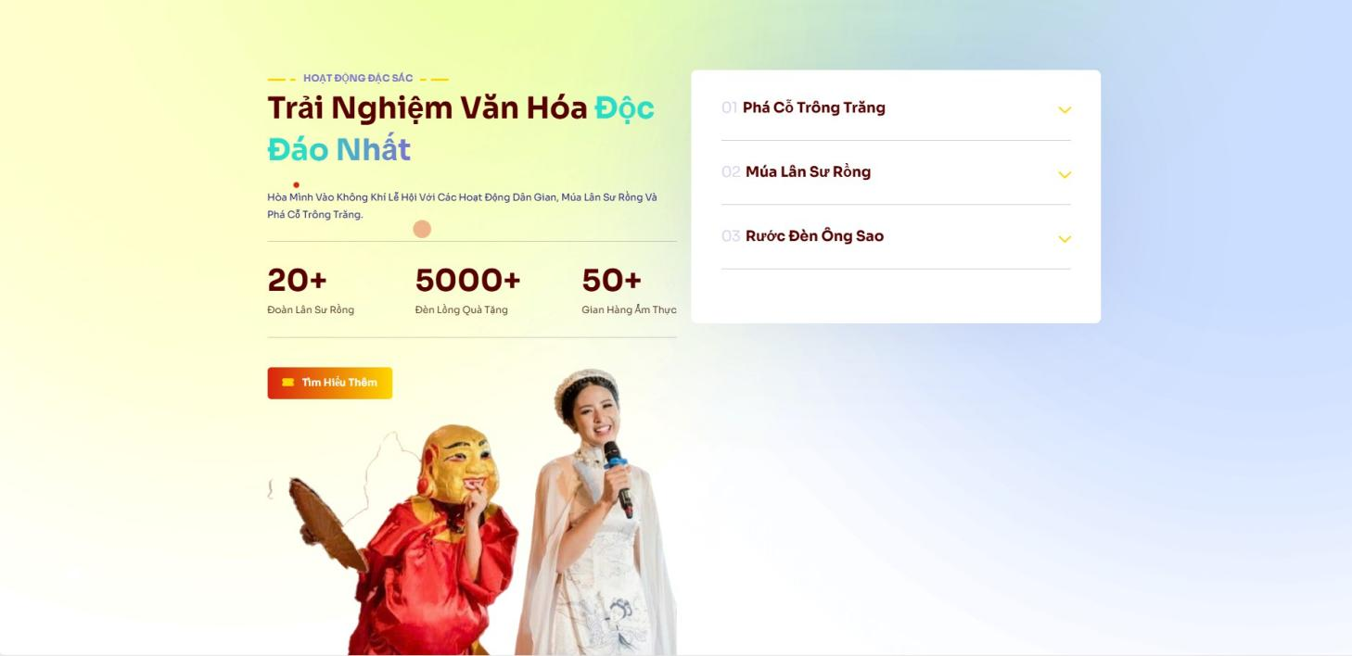

*Ảnh 3.41: Sơ lược các việc làm, hoạt động trong Tết Trung Thu*

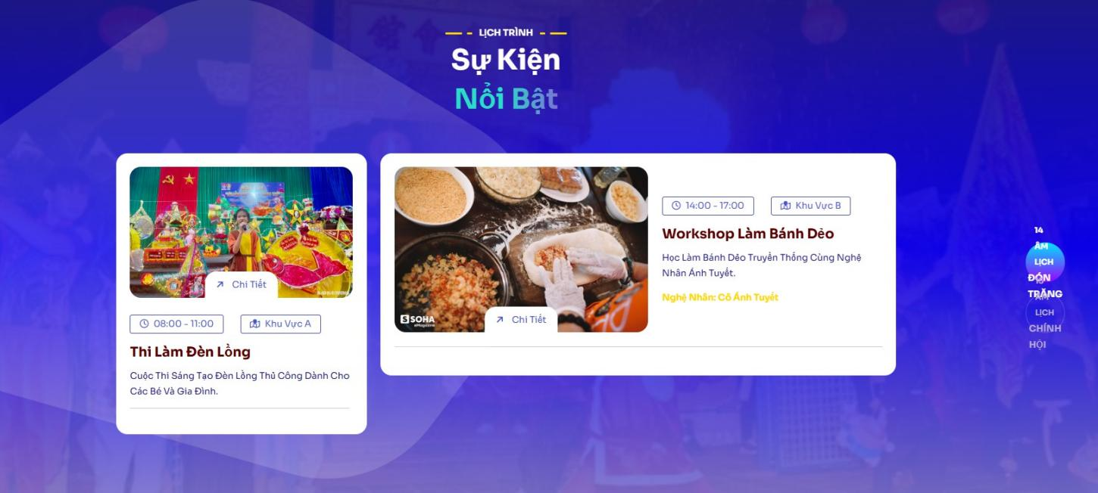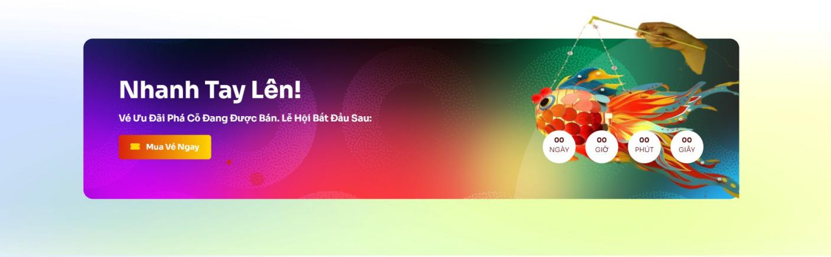

*Ảnh 3.43 : Sự kiện nổi bật Tết Trung Thu*

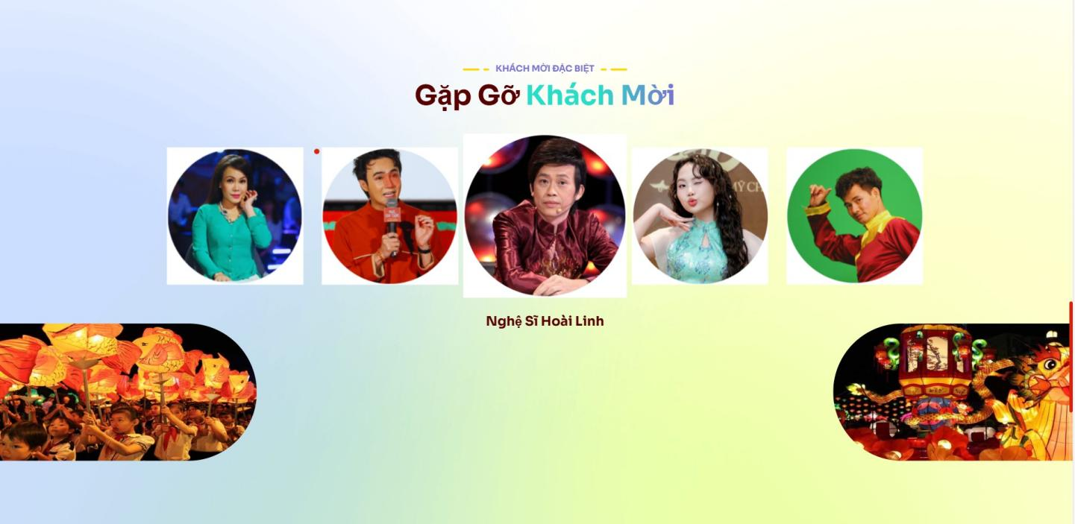

*Ảnh 3.44: khách mời lễ hội*

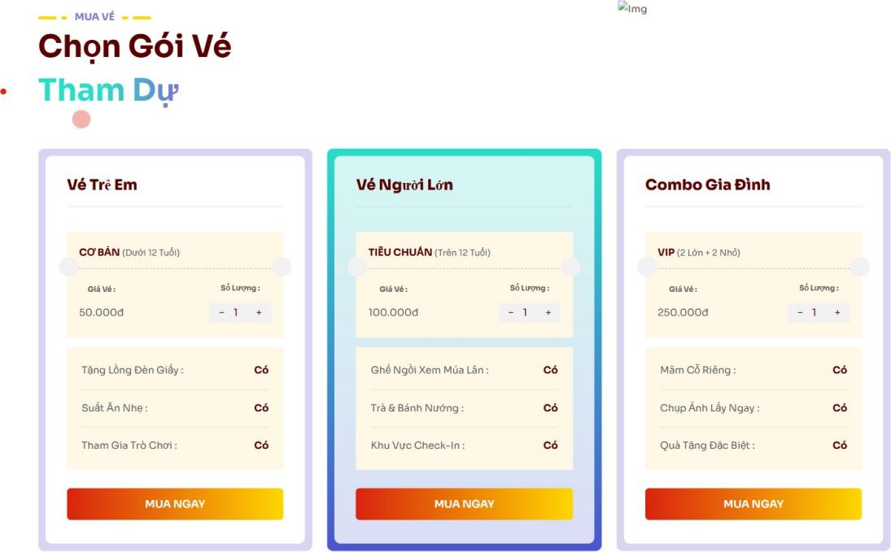

*Ảnh 3.45: gói vé*

#### Chức năng trang Thành Viên

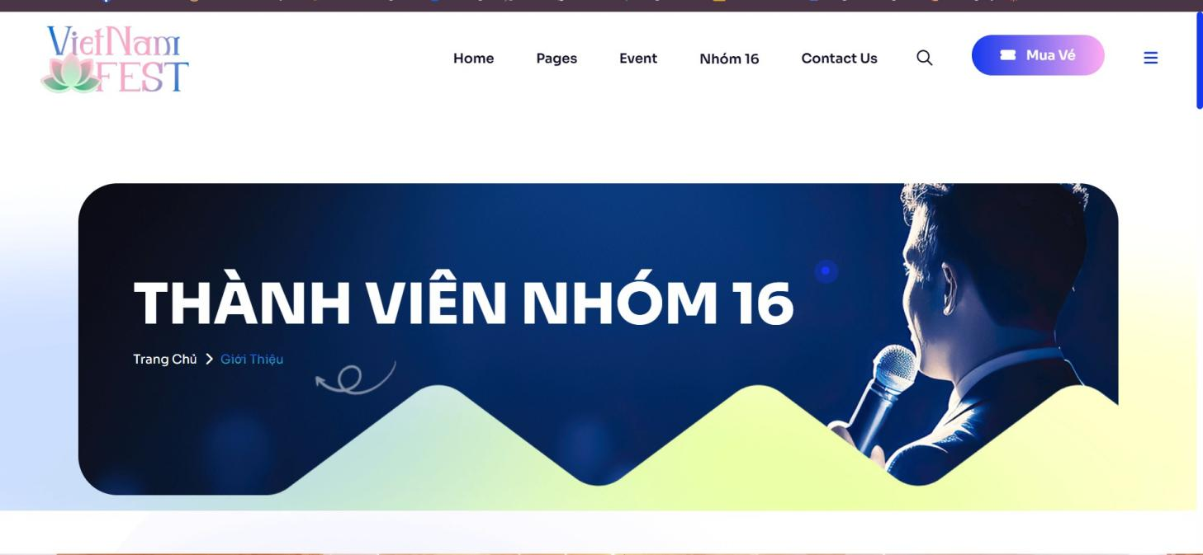

*Ảnh 3.46 :trang giới thiệu thành viên*

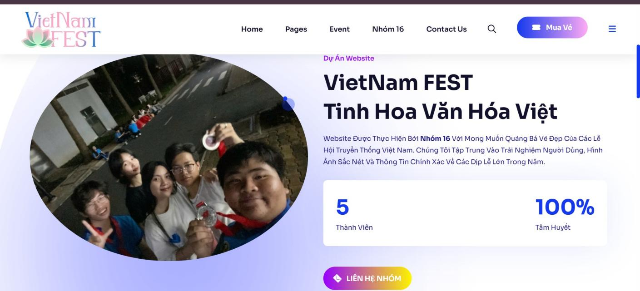

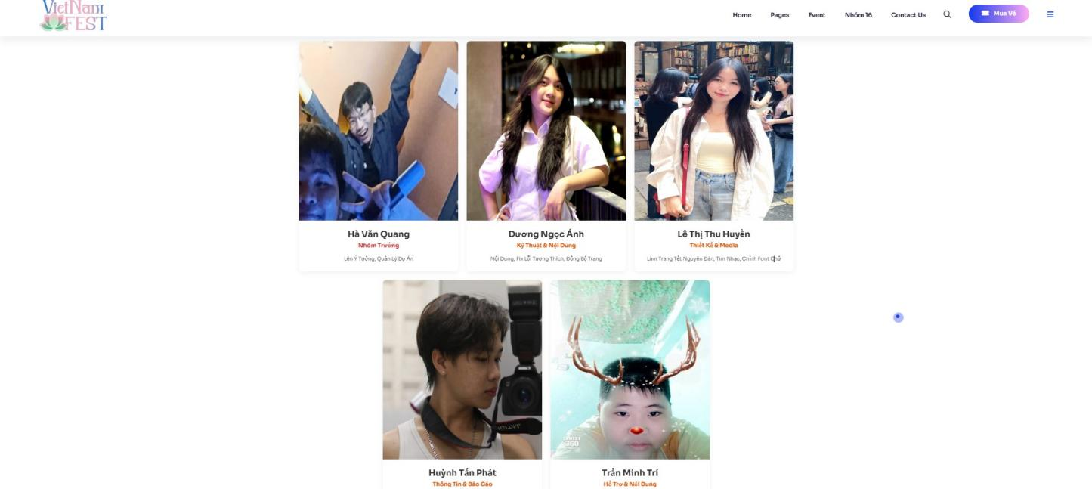

*Ảnh 3.47 : thành viên nhóm*

#### Trang liên hệ

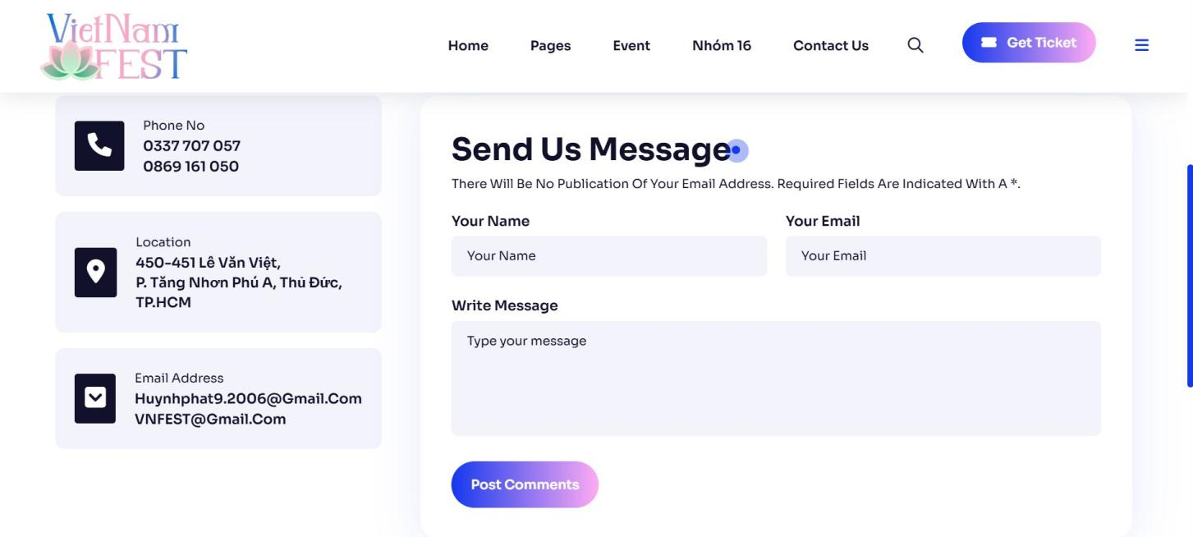

*Ảnh 3.48 :contact us*

* + - * + Trang liên hệ nhóm
        + Có số điện thoại/địa chỉ/email
        + Cho phép nhập tên email và vấn đề sao đó gửi nhóm được

## CHƯƠNG 4: KIỂM THỬ, TỐI ƯU HÓA VÀ TRIỂN KHAI

#### Kiểm Thử

* + - Đây là nội dung phần Kiểm thử giao diện và chức năng được viết chi tiết, chuyên nghiệp, sử dụng các thuật ngữ chuyên ngành (như validation, responsive, cross-browser) để bạn đưa vào báo cáo:
    - KIỂM THỬ VÀ ĐÁNH GIÁ HỆ THỐNG:Để đảm bảo chất lượng phần mềm trước khi đưa vào vận hành thực tế, quá trình kiểm thử (Testing) đã được thực hiện nghiêm ngặt trên cả hai phương diện: logic nghiệp vụ và trải nghiệm người dùng. Quy trình kiểm thử cụ thể như sau:

1. Kiểm thử chức năng (Functional Testing) Nhóm thực hiện đã áp dụng phương pháp kiểm thử hộp đen (Black-box testing) để rà soát từng chức năng cụ thể, đảm bảo hệ thống hoạt động đúng theo kịch bản nghiệp vụ:
   * Kiểm tra các biểu mẫu (Forms Validation):
     + Thực hiện nhập liệu trên các form quan trọng như: Form tìm kiếm lễ hội, Form thông tin đặt vé, Form liên hệ.
     + Đảm bảo hệ thống bắt lỗi chính xác (các trường bắt buộc, định dạng email, số điện thoại) và hiển thị thông báo lỗi thân thiện khi người dùng nhập sai.
     + Kiểm tra quy trình xử lý dữ liệu sau khi nhấn nút "Gửi" hoặc "Thanh toán", đảm bảo dữ liệu được lưu trữ chính xác.
   * Kiểm tra hệ thống điều hướng và liên kết (Navigation & Links):
     + Rà soát toàn bộ các liên kết (internal/external links) trên menu, footer và trong bài viết để đảm bảo không tồn tại liên kết hỏng (broken links/404 error).
     + Đảm bảo quy trình điều hướng logic, giúp người dùng dễ dàng quay lại trang chủ hoặc chuyển tiếp giữa các trang danh mục và chi tiết.
   * Kiểm tra hiệu ứng và tương tác (Effects & Interactivity):
     + Kiểm thử độ mượt mà của các hiệu ứng Javascript/CSS như: Banner slider, hiệu ứng Hover (rê chuột), Modal (cửa sổ bật lên) khi xem chi tiết vé.
     + Đảm bảo các nút bấm (Call-to-action) phản hồi ngay lập tức khi người dùng

tương tác.

1. Kiểm thử độ phản hồi trên đa thiết bị (Responsive Testing) Với mục tiêu phục vụ người dùng trên mọi nền tảng, hệ thống đã được kiểm thử giao diện kỹ lưỡng thông qua công cụ Chrome DevTools và các thiết bị vật lý thực tế:
   * Trên thiết bị Desktop/Laptop (Màn hình lớn): Bố cục hiển thị đầy đủ, tận dụng tốt không gian màn hình, các hình ảnh sắc nét.
   * Trên thiết bị Tablet (Máy tính bảng): Menu điều hướng tự động chuyển sang dạng thu gọn (Hamburger menu), lưới sản phẩm/lễ hội tự động điều chỉnh số lượng cột phù hợp (từ 4 cột xuống 2-3 cột).
   * Trên thiết bị Mobile (Điện thoại thông minh): Giao diện được tối ưu hóa theo chiều dọc, cỡ chữ và các nút bấm được điều chỉnh kích thước để thuận tiện cho thao tác chạm (touch), loại bỏ các thanh cuộn ngang không cần thiết.
2. Kiểm thử tương thích trình duyệt (Cross-browser Compatibility) Hệ thống được chạy thử nghiệm trên các trình duyệt phổ biến nhất hiện nay để đảm bảo tính nhất quán về hiển thị và chức năng:
   * Google Chrome & Microsoft Edge: Hệ thống hoạt động hoàn hảo, tốc độ tải trang nhanh, hỗ trợ đầy đủ các tính năng mới nhất của HTML5/CSS3.
   * Mozilla Firefox: Giao diện hiển thị tốt, không bị vỡ khung (layout shift), các hiệu ứng chuyển động hoạt động ổn định.
   * Safari (trên macOS/iOS): Đã kiểm tra và khắc phục các lỗi hiển thị đặc thù liên quan đến font chữ và định dạng hình ảnh.

- KẾT LUẬN VỀ KIỂM THỬ: Kết quả kiểm thử cho thấy website VIETNAMFEST hoạt động ổn định, không phát sinh lỗi nghiêm trọng (Critical bugs). Giao diện hiển thị tốt trên các kích thước màn hình thông dụng và tương thích với hầu hết các trình duyệt hiện hành, sẵn sàng cho giai đoạn triển khai thử nghiệm (Demo).

#### Tối Ưu Hóa VÀ Kiểm Thử Seo

* + - Với đặc thù là một website quảng bá văn hóa chứa nhiều hình ảnh và nội dung đa phương tiện, việc tối ưu hóa hiệu suất (Performance) là ưu tiên hàng đầu để đảm bảo trải nghiệm người dùng mượt mà. Nhóm thực hiện đã áp dụng các kỹ thuật tối ưu hóa tài nguyên và cấu trúc mã nguồn như sau:

1. Tối ưu hóa tài nguyên (Images, CSS/JS) Để giảm thiểu thời gian tải trang (Page Load Time) và tiết kiệm băng thông cho người dùng, các giải pháp kỹ thuật sau đã được triển khai:
   * Tối ưu hình ảnh: Toàn bộ hình ảnh các lễ hội đều được xử lý nén dung lượng nhưng vẫn giữ nguyên chất lượng hiển thị. Nhóm ưu tiên sử dụng định dạng ảnh hiện đại WebP thay cho JPEG/PNG truyền thống để giảm kích thước file. Đồng thời, kỹ thuật Lazy Loading (tải chậm) được áp dụng cho các danh sách hình ảnh dài, giúp trình duyệt chỉ tải những ảnh nằm trong vùng nhìn thấy của người dùng.
   * Tối ưu mã nguồn (Minification): Các tệp tin CSS và JavaScript được thực hiện nén (Minify) để loại bỏ khoảng trắng, ghi chú thừa và gộp file (Bundling) nhằm giảm số lượng yêu cầu (HTTP Requests) gửi lên máy chủ, giúp website phản hồi nhanh hơn.
2. Cấu trúc HTML ngữ nghĩa và SEO cơ bản Để website thân thiện với các công cụ tìm kiếm (Google, Bing) và tăng khả năng tiếp cận người dùng, mã nguồn được xây dựng theo chuẩn SEO On-page:
   * Semantic HTML: Sử dụng đúng các thẻ HTML5 có ý nghĩa ngữ nghĩa (như

<header>, <nav>, <main>, <article>, <footer>) thay vì lạm dụng thẻ <div>. Điều này giúp các bot tìm kiếm (crawlers) dễ dàng hiểu cấu trúc nội dung trang web.

* + Meta Tags & Open Graph: Mỗi trang con đều được khai báo đầy đủ thẻ <title>,

<meta name="description"> chứa từ khóa liên quan đến lễ hội Việt Nam. Ngoài ra, các thẻ Open Graph (OG Tags) cũng được tích hợp để khi chia sẻ link lên Facebook/Zalo, hình ảnh và tiêu đề sẽ hiển thị đẹp mắt, thu hút người xem.

* + Thuộc tính Alt Text: Tất cả hình ảnh trên website đều được bổ sung thuộc tính alt="..." mô tả nội dung ảnh. Việc này không chỉ tốt cho SEO hình ảnh mà còn hỗ

trợ tính năng truy cập (Accessibility) cho người khiếm thị sử dụng trình đọc màn hình.

1. Đánh giá hiệu năng bằng Google Lighthouse Sau khi áp dụng các biện pháp tối ưu, nhóm đã sử dụng công cụ Google Lighthouse và PageSpeed Insights để đo lường chất lượng website. Kết quả kiểm tra cho thấy những cải thiện tích cực:
   * Điểm hiệu suất (Performance): Đạt mức tốt (trên 85/100) nhờ giảm thiểu thời gian chặn render (Render-blocking resources).
   * Điểm SEO và Accessibility: Đạt mức cao (trên 90/100) nhờ tuân thủ nghiêm ngặt các tiêu chuẩn về cấu trúc HTML và thẻ mô tả.
   * Website đảm bảo tiêu chí Core Web Vitals, mang lại trải nghiệm ổn định và tốc độ phản hồi nhanh ngay cả trên kết nối mạng di động 3G/4G.

#### Triển khai website lên host và server

Hosting: InfinityFree

Các bước triển khai và cấu hình

Bước 1: Tạo tài khoản(xem hình 4.60).

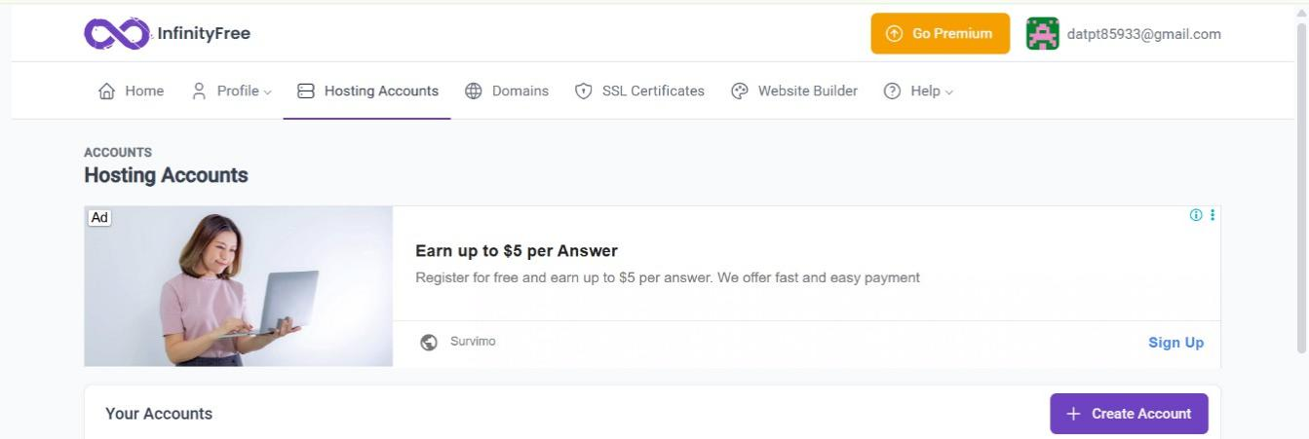

*Hình 4.1 Tạo tài khoản*

Bước 2: Chọn gói hosting phù hợp(xem hình 4.61)

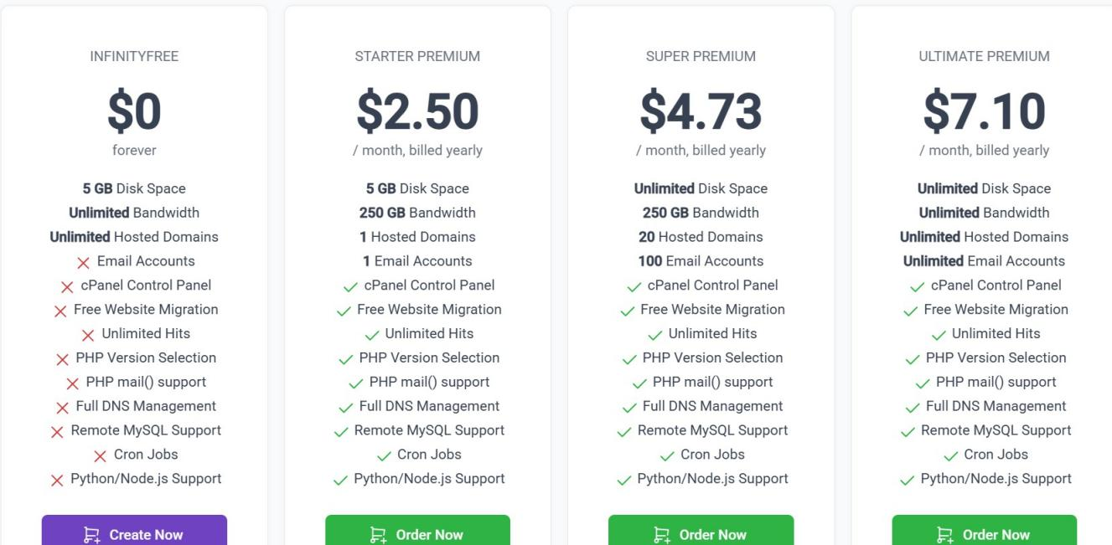

*Hình 4.2 Lựa chọn gói hosting phù hợp*

Bước 3: Đăng ký tên miền rồi bấm Check Availability nếu hợp lệ thì sẽ chuyển sang bước tiếp theo(xem hình 4.62).

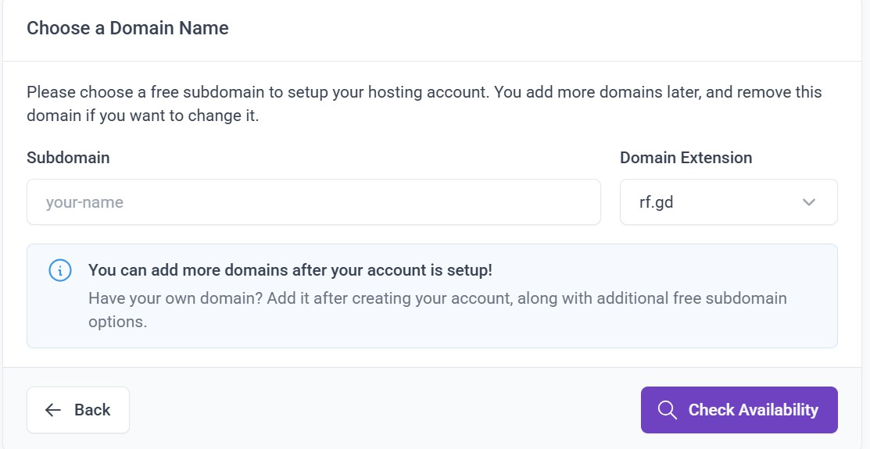

*Hình 4.3 Đăng ký tên miền*

Bước 4: Xác nhận tạo tài khoản bằng cách nhấn Create Account(xem hình 4.63).

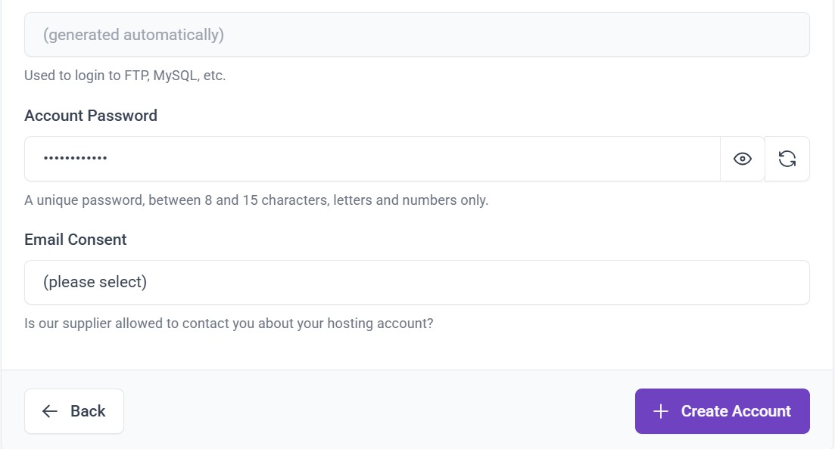

*Hình 4.4 Xác nhận tạo tài khoản*

Buóc 5: Truy cập vào File Manager để đẩy tất cả các file có liên quan đến trang web lên(xem hình 4.64).

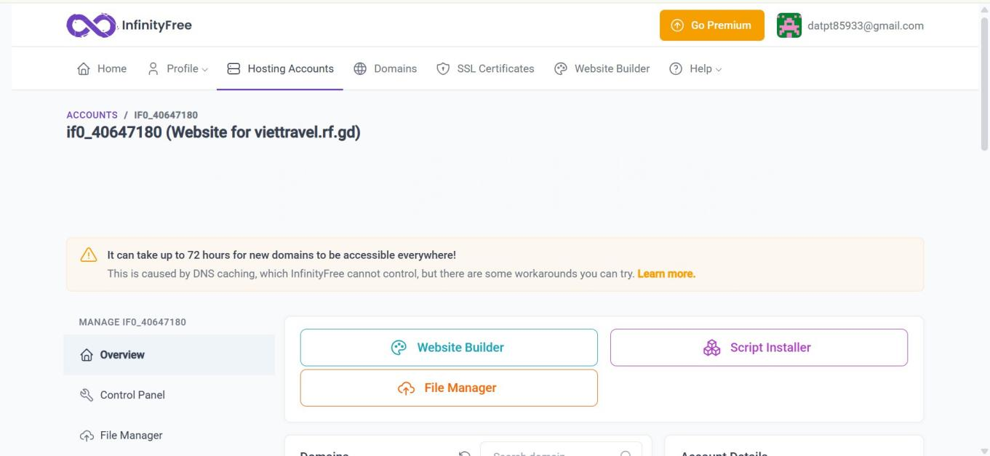

Hình 4.5 Truy cập File Manager để đẩy các file có liên quan đến trang web lên hosting

Bước 6: Nhấn File Manager -> htdocs sau đó đẩy các file/thư mục liên quan vào(xem hình 4.65).

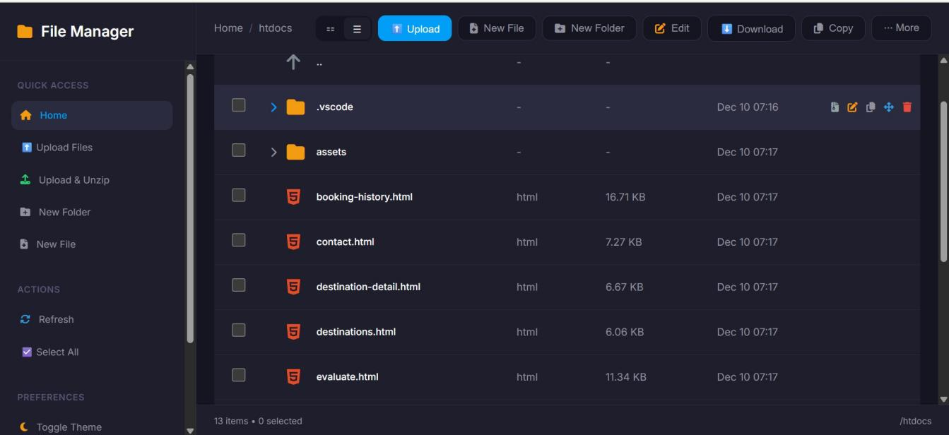

*Hình 4.6 Đẩy các file/thư mục có liên quan đến trang web vào htdocs*

## CHƯƠNG 5: KẾT LUẬN VÀ HƯỚNG PHÁT TRIỂN

#### Kết luận

* + - dự án đã hoàn thành thiết kế giao diện Responsive theo triết lý Mobile-first. Website đảm bảo giao diện chuyển đổi linh hoạt từ Desktop sang Mobile, đặc biệt là việc chuyển đổi menu điều hướng thành menu Hamburger và điều chỉnh bố cục Grid card tour thành các cột trên thiết bị di động.
    - Chương trình hoạt động ổn định trên máy tính, laptop, xử lý nhanh và chính xác. Giao diện dạng menu thân thiện, dễ sử dụng, thuận tiện cho người thao tác kể cả với người dùng phổ thông.
    - Về mặt sản phẩm ứng dụng: Đã xây dựng và hoàn thiện website VIETNAMFEST một nền tảng trực tuyến chuyên biệt về văn hóa và lễ hội. Website vận hành ổn định, đảm bảo các tiêu chuẩn về tốc độ tải trang và khả năng tương thích trên đa nền tảng (máy tính, máy tính bảng, điện thoại). Giao diện người dùng (UI) được thiết kế hiện đại, bố cục khoa học nhưng vẫn giữ được những nét đặc trưng của văn hóa truyền thống, mang lại trải nghiệm thị giác ấn tượng cho người truy cập.
    - Về mặt chức năng và nghiệp vụ: Hệ thống đã đáp ứng đầy đủ các yêu cầu chức năng cốt lõi đã đặt ra ban đầu. Cụ thể:

+ Tính năng tra cứu: Cung cấp công cụ tìm kiếm và lọc thông tin lễ hội nhanh chóng, chính xác theo vùng miền, thời gian và chủ đề.

+ Tính năng bán vé: Đã xây dựng thành công quy trình mua vé điện tử khép kín, từ việc chọn sự kiện, chọn hạng vé đến bước xác nhận đơn hàng và xuất vé, giúp đơn giản hóa quy trình tham gia lễ hội cho du khách.

+ Tính năng quản trị: Cung cấp trang Dashboard trực quan giúp người quản trị dễ dàng cập nhật nội dung sự kiện và kiểm soát số lượng vé bán ra theo thời gian thực.

* + - Về mặt dữ liệu và nội dung: Bước đầu xây dựng được cơ sở dữ liệu số hóa phong phú về các lễ hội tiêu biểu tại Việt Nam. Nội dung trên website không chỉ dừng lại ở văn bản khô khan mà được thể hiện sinh động qua hình ảnh chất lượng cao và video giới thiệu, góp phần quảng bá hiệu quả hình ảnh đất nước, con người và văn hóa Việt Nam đến với cộng đồng.
    - Về mặt kiến thức và kỹ năng: Thông qua quá trình thực hiện đề tài, nhóm thực hiện đã củng cố và nâng cao được kiến thức về quy trình phát triển phần mềm, từ phân tích thiết kế hệ thống đến lập trình thực tế. Đồng thời, kỹ năng làm việc nhóm, kỹ năng giải quyết vấn đề và tư duy thiết kế trải nghiệm người dùng (UX) cũng được cải thiện đáng kể, tạo tiền đề vững chắc cho các dự án phát triển sau này.

#### Hạn chế

* + - Mặc dù đã hoàn thành các mục tiêu cơ bản và xây dựng được ứng dụng hoạt động theo kịch bản, đề tài hiện tại vẫn còn tồn tại một số hạn chế nhất định do giới hạn về thời gian thực hiện và nguồn lực:

+ Về mặt dữ liệu: Cơ sở dữ liệu hiện tại mới chỉ dừng lại ở mức độ mẫu (sample data) với các lễ hội tiêu biểu. Hệ thống chưa bao phủ đầy đủ được sự đa dạng của các lễ hội tại 63 tỉnh thành, cũng như chưa có cơ chế tự động cập nhật thông tin thời gian thực từ các ban tổ chức lễ hội địa phương.

+ Về tính năng thanh toán: Chức năng mua vé mới chỉ thực hiện được trong môi trường kiểm thử (Sandbox) hoặc mô phỏng quy trình xử lý. Hệ thống chưa tích hợp API thanh toán thực tế với các ngân hàng hoặc ví điện tử (như Momo, VNPAY) để xử lý giao dịch tài chính thật sự với các yêu cầu bảo mật cao cấp (PCI DSS).

+ Về trải nghiệm người dùng: Các tính năng tương tác như gợi ý lễ hội theo sở thích cá nhân (Recommendation System) hay hỗ trợ trực tuyến (Chatbot) chưa được triển khai. Ngoài ra, website hiện tại chỉ hỗ trợ ngôn ngữ tiếng Việt, hạn chế khả năng tiếp cận đối với khách du lịch quốc tế muốn tìm hiểu văn hóa Việt Nam.

+ Về kiểm soát vé: Quy trình xuất vé điện tử (QR Code) đã hoàn thiện nhưng chưa có ứng dụng hoặc thiết bị đầu cuối (Mobile App for Scanner) để nhân viên soát vé thực hiện việc "check-in" và đối soát vé thật/giả tại cổng sự kiện.

#### Hướng phát triển

Để khắc phục các hạn chế nêu trên và đưa hệ thống VIETNAMFEST trở thành một nền tảng quảng bá văn hóa và thương mại điện tử hoàn chỉnh, các hướng phát triển trong tương lai được đề xuất như sau:

* + - Nâng cấp hạ tầng kỹ thuật và Backend:

+ Phát triển hệ thống Backend mạnh mẽ hơn (sử dụng kiến trúc Microservices nếu cần) để chịu tải tốt khi lượng truy cập tăng đột biến vào các mùa lễ hội lớn.

+ Tối ưu hóa cơ sở dữ liệu (Database Optimization) để xử lý nhanh các truy vấn tìm kiếm phức tạp và lưu trữ lịch sử giao dịch vé số lượng lớn.

+ Xây dựng API chuẩn RESTful hoặc GraphQL để sẵn sàng cho việc mở rộng sang ứng dụng di động (Mobile App) trong tương lai.

* + - Hoàn thiện hệ thống quản trị nội dung (CMS):

+ Xây dựng trang quản trị (Admin Dashboard) chuyên sâu, cho phép phân quyền chi tiết cho nhiều đối tượng quản trị viên (biên tập viên nội dung, kế toán soát vé, quản lý sự kiện).

+ Tích hợp các công cụ soạn thảo nội dung đa phương tiện, giúp bài viết về lễ hội hiển thị đẹp mắt và chuyên nghiệp hơn mà không cần can thiệp vào code.

* + - Tích hợp thanh toán và Bảo mật:

+ Kết nối chính thức với các cổng thanh toán trực tuyến uy tín (VNPAY, Stripe, ZaloPay) để cho phép người dùng thanh toán vé an toàn, nhanh chóng.

+ Bổ sung các lớp bảo mật (SSL, tường lửa ứng dụng web, mã hóa dữ liệu người dùng) để đảm bảo an toàn thông tin cá nhân và giao dịch tài chính.

* + - Mở rộng tính năng và Trải nghiệm người dùng:

+ Đa ngôn ngữ (Internationalization): Bổ sung tiếng Anh, tiếng Trung, tiếng Pháp... để quảng bá văn hóa Việt Nam ra thế giới.

+ Công nghệ mới: Ứng dụng công nghệ thực tế ảo (VR/AR) cho phép người dùng tham quan "ảo" không gian lễ hội trước khi quyết định mua vé.

+ Hệ thống thành viên: Xây dựng tính năng đăng nhập nâng cao, tích điểm đổi quà và lưu trữ "Bộ sưu tập vé điện tử" như một dạng nhật ký hành trình văn hóa cho người dùng.

## TÀI LIỆU THAM KHẢO

[1]. Link github: <https://github.com/dngocank/BC_Thiet-ke-Web>

[2].[https://files.addictbooks.com/wp-content/uploads/2024/04/Learning-Web-Design-5th-E](https://files.addictbooks.com/wp-content/uploads/2024/04/Learning-Web-Design-5th-Edition.pdf) [dition.pdf](https://files.addictbooks.com/wp-content/uploads/2024/04/Learning-Web-Design-5th-Edition.pdf)

[3].<https://tenten.vn/tin-tuc/tu-hoc-thiet-ke-website/>

[4]. <https://magicui.design/blog/navbar-in-react-js>

1. <https://lawsofux.com/>
2. [https://arhaanali.medium.com/building-an-ecommerce-shopping-cart-with-react-js-d2700268](https://arhaanali.medium.com/building-an-ecommerce-shopping-cart-with-react-js-d27002680d40) [0d40](https://arhaanali.medium.com/building-an-ecommerce-shopping-cart-with-react-js-d27002680d40)
3. <https://mapme.com/blog/interactive-festival-maps-guide/>

[8].<https://tailieuthamkhao.org/giao-trinh-thiet-ke-website-phan-1-tran-trung-kien-1391/>

[9].[https://worldbranddesign.com/behalf-studio-create-generative-typeface-design-system-vietna](https://worldbranddesign.com/behalf-studio-create-generative-typeface-design-system-vietnam-festival-of-media-design/) [m-festival-of-media-design/](https://worldbranddesign.com/behalf-studio-create-generative-typeface-design-system-vietnam-festival-of-media-design/)

[10].<https://www.interaction-design.org/literature/article/ui-color-palette>

[11].[https://developer.mozilla.org/en-US/docs/Learn_web_development/Core/CSS_layout/Respo](https://developer.mozilla.org/en-US/docs/Learn_web_development/Core/CSS_layout/Responsive_Design) [nsive_Design](https://developer.mozilla.org/en-US/docs/Learn_web_development/Core/CSS_layout/Responsive_Design)

[12].<https://www.browserstack.com/guide/variable-fonts-vs-static-fonts>

[13].[https://books.google.com.vn/books?id=aGjaBTbT0o0C&printsec=copyright&redir_esc=y#](https://books.google.com.vn/books?id=aGjaBTbT0o0C&printsec=copyright&redir_esc=y%23v%3Donepage&q&f=false) [v=onepage&q&f=false](https://books.google.com.vn/books?id=aGjaBTbT0o0C&printsec=copyright&redir_esc=y%23v%3Donepage&q&f=false)

[14].[https://fr.scribd.com/document/737290841/Jeffrey-Zeldman-Ethan-Marcotte-Designing-Wit](https://fr.scribd.com/document/737290841/Jeffrey-Zeldman-Ethan-Marcotte-Designing-With-Web-Standards) [h-Web-Standards](https://fr.scribd.com/document/737290841/Jeffrey-Zeldman-Ethan-Marcotte-Designing-With-Web-Standards)